




Livrable L 0.2.2
Rapport d'avancement

Projet labellisé par le pôle de compétitivité

Pôle de Compétitivité et de
Transformation Numérique




Projet
Acronyme : OpenPaaS::NG
Nom complet : Open Platform as a Service::Nouvelle Génération
Type : PSPC (Programme Structurant des Pôles de Compétitivité)
Date de début : 1erAvril 2015

Livrable
Numéro : L0.2.2
Nom : Rapport d'avancement N° 2
Type : Document
Nature : Public
Version : 3
Date : T0+24
Sous-Projet : SP0
Rédacteur(s) : Sarah Zribi, Michael Bailly, Caleb-James DeLisle, Paul Libbrecht, Gérald Oster, Cédric Le Ninivin, Jean-Pierre Lorré, Antoine Tixier, Sami Benhamiche, Abdelwahab Heba, Sonia Badene, David Dolcimascolo.
Editeur(s) : Sarah Zribi.

Résumé
Ce document présente le suivi de l'avancement du projet aussi bien au niveau technique qu’organisationnel. Il rapporte et synthétise les travaux effectués dans la période, leurs conformités avec les objectifs attendus et présente les livrables associés. Il détaille de plus les efforts alloués au projet pour chaque partenaire.

Historique du document
Ver. N | Rédacteur(s) | Description
1 | Sarah Zribi. | Création du document et Ajout de la table des matières.
2 | Sarah Zribi, Michael Bailly, Caleb-James DeLisle, Paul Libbrecht, Gérald Oster, Cédric Le Ninivin, Jean-Pierre Lorré, Antoine Tixier, Sami Benhamiche, Abdelwahab Heba, Sonia Badene, David Dolcimascolo. | Version intermédiaire.
3 | Sarah Zribi, Michael Bailly, Caleb-James DeLisle, Paul Libbrecht, Gérald Oster, Cédric Le Ninivin, Jean-Pierre Lorré, Antoine Tixier, Sami Benhamiche, Abdelwahab Heba, Sonia Badene, David Dolcimascolo. | Version finale.

Table des matières

1.Synthèse 1
1.1.Identification du projet 1
1.2.Identification de la période de suivi technique 1
1.3.Partenaires 1
1.4.Principaux objectifs de la période 1
1.5.Principaux résultats obtenus 2
1.6.Différences constatées par rapport aux résultats attendus 3
1.7.Contact du chef de file 3
2.Suivi du planning et des livrables sur la période 4
2.1.Planning du projet 4
2.2.Livrables sur la période 4
3.Synthèse des travaux effectués par les partenaires 6
3.1.SP0 : Management, dissémination et exploitation 6
3.1.1.Synthèse des travaux effectués 6
3.1.2.Description des travaux effectués au cours de la période 6
3.2.SP1 : Besoin et architecture 7
3.2.1.Synthèse des travaux effectués 7
3.2.2.Description des travaux effectués au cours de la période 7
Tâche 1.2 : Définition de l'architecture 7
Tâche 1.3 : Ergonomie 8
3.3.SP2 : Infrastructure collaboration P2P scalable sûre 10
3.3.1.Synthèse des travaux effectués 10
3.3.2.Description des travaux effectués au cours de la période 10
Tâche 2.2 : Service de confiance pour des données répliquées 11
Tâche 2.3 : Service de gestion des politiques de collaboration 11
Tâche 2.4 : Extension des services à la dimension multi-organisationnelle 12
Tâche 2.5 : Moteur temps-réel 12
3.3.3.Différences constatées par rapport à l'Annexe technique et justifications 12
3.4.SP3 : Composants d'édition 13
3.4.1.Synthèse des travaux effectués 13
3.4.2.Description des travaux effectués au cours de la période 13
Tâche 3.1 : Éditeur de documents 13
Tâche 3.2 : Tableur 15
Tâche 3.3 : Présentation 16
Tâche 3.4 : Processus 17
Tâche 3.4 : Ergonomie 18
3.4.3.Différences constatées par rapport à l'Annexe technique et justifications 19
3.5.SP4 : API et magasin d'applications 20
3.5.1.Synthèse des travaux effectués 20
3.5.2.Description des travaux effectués au cours de la période 20
Tâche 4.1 : Moteur d'AppStore 20
Tâche 4.2 : Éditeur de code source 20
Tâche 4.3 : AppStore métier 20
3.5.3.Différences constatées par rapport à l'Annexe technique et justifications 23
3.6.SP5 : Réunion virtuelle contextuelle 24
3.6.1.Synthèse des travaux effectués 24
3.6.2.Description des travaux effectués au cours de la période 25
Tâche 5.1 : Mécanisme d'extraction de texte 25
Tâche 5.2 : Extraction de mots-clés en temps réel et récupération d’informations 27
Tâche 5.3 : Mécanisme de résumé automatique en différé 29
3.7.SP6 : Cas d’usage et intégration 34
3.7.1.Synthèse des travaux effectués 34
3.7.2.Description des travaux effectués 34
Tâche 6.1 : Cas d’usage OpenPaaS::NG 34
Tâche 6.2 : Cas d’usage XWiki Cloud 35
Tâche 6.3 : Intégration OpenPaaS::NG 36
3.7.3.Différences constatées par rapport à l'Annexe technique et justifications 38
4.Suivi des efforts 39
4.1.Linagora 39
4.1.1.Tableau récapitulatif des efforts 39
4.1.2.Différences constatées par rapport à l'Annexe technique et justifications 40
4.2.XWiki 42
4.2.1.Tableau récapitulatif des efforts 42
4.2.2.Différences constatées par rapport à l'Annexe technique et justifications 43
4.3.Nexedi 44
4.3.1.Tableau récapitulatif des efforts 44
4.3.2.Différences constatées par rapport à l'Annexe technique et justifications 45
4.4.LORIA 46
4.4.1.Tableau récapitulatif des efforts 46
4.4.2.Différences constatées par rapport à l'Annexe technique et justifications 47
4.5.LIX 48
4.5.1.Tableau récapitulatif des efforts 48

Synthèse

Identification du projet

Programme : Projet Structurant Pour la Compétitivité (PSPC).
Projet : Open Platform as a Service::Nouvelle Génération (OpenPaaS::NG).
Date de commencement : 1er avril 2015.
Date d'achèvement : 31 mars 2019.

Identification de la période de suivi technique

Le présent document est un rapport d'avancement qui propose le suivi de l'ensemble des activités du projet pendant la période suivante :
Date de début de période de suivi technique : 1er avril 2016.
Date de fin de période de suivi technique : 31 mars 2017.

Partenaires

Le projet d'OpenPaaS::NG réunit un consortium de cinq partenaires dont deux académiques et trois industriels :
- Linagora (LIN).
- Laboratoire Lorrain de Recherche en Informatique et ses Applications (LORIA).
- Nexedi (Nexedi).
- XWiki (XWiki).
- Laboratoire d'Informatique de l'École Polytechnique (LIX).

Principaux objectifs de la période

Les principaux objectifs de cette seconde année du projet OpenPaaS::NG sont les suivants :
- La mise à jour de l'architecture de la plateforme OpenPaaS::NG.
- La définition d'une méthodologie permettant d'évaluer l'utilisabilité de la plateforme ainsi qu'un guide de bonnes pratiques associées pour le développement.
- La première implantation du composant middleware de réplication hybride pair-à-pair
- La première spécification du service de confiance du composant middleware de réplication hybride pair-à-pair.
- La spécification du composant middleware inter-organisationnel.
- L'implantation du moteur temps-réel qui représente une brique élémentaire pour les solutions d'édition temps-réel.
- La mise en place d'un éditeur de documents sur la base du moteur temps-réel.
- Une première implémentation d'un Appstore collaboratif et anonyme de logiciels et de gadgets HTML5 - Office JS.
- Une implémentation d'un Appstore de services.
- La mise à disposition d’un service de conversion de document : Cloudooo.
- La conversion sous forme textuelle et automatique du contenu échangé durant une réunion, ce qui correspond à une transcription écrite d'une réunion.
- Une première implémentation du processus de recommandation en temps réel du contenu à partir des ressources locales et en ligne.
- Une première mise en place d’un résumé automatique en temps réel du contenu dynamique des réunions virtuelles.
- Une première définition des cas d'usage du projet.
- Une étude des cas d'usages d'une solution de Cloud XWiki.
- Une première intégration des différents composants afin de mettre en œuvre la plateforme OpenPaaS::NG.
- Une infrastructure de « réunion virtuelle contextuelle » validant la chaîne de traitements suivants : speech to text d’une réunion virtuelle et extraction d’un sujet de discussion.

Principaux résultats obtenus
Au terme de cette deuxième période du projet OpenPaaS::NG, les résultats obtenus sont globalement alignés avec les objectifs.
La librairie NetFlux, implantation de l’infrastructure de collaboration pair-à-pair, offre la possibilité de déployer une infrastructure de collaboration passant à l’échelle à coût maîtrisable. Elle permet de déployer des applications Web collaboratives temps-réel au dessus d’un réseau pair-à-pair en interconnectant directement les navigateurs Web des utilisateurs.
Une première version des modèles de résumé automatique de réunions en différé et d’extraction de mots-clés/récupération d’informations à-la-volée ont été développées. Leur performance a été comparée à celle des modèles de l'état-de-l’art via des séries de tests rigoureux. Le support du Français et la détection automatique du langage (pour le modèle en différé) on été ajoutés. Finalement, des APIs ont été écrites pour assurer l'intégration des deux systèmes avec l’outil de vidéoconférence Hublin et la plateforme OpenPaaS (pour les 2 systèmes).
Ceci, en plus des avancées dans le développement des modèles de transcription automatique de la parole (temps-réel et différé), et leur intégration à Hubl.in, l’outil de vidéoconférence développé par Linagora, a permis la réalisation de la première version du prototype de réunion virtuelle contextuelle. Ce prototype enrichit Hubl.in de différentes fonctionnalités pour le support de la réunion: identification de mots-clés, résumé automatique et recommandations de contenu.
La première mise en œuvre d'un service cloud de première génération permettant l'achat en ligne d'hébérgement cloud de la solution XWiki ainsi que l'achat de modules additionnels disponible par la galerie d'extensions de XWiki SAS.
Un éditeur collaboratif appliquant l'API Netflux 2 a été réalisé. Il permet la collaboration en temps réel entre des pairs distribués géographiquement et tournant divers solutions de navigateur. Le service sur le cloud nommé CryptPad.fr l'offre en accès direct et anonyme; d'autres services l'intègre.
L’appstore anonyme de gadgets et d’applications basé sur la première version du moteur d’appstore a été utilisé pour publier une trentaine d’applications et de gadgets utilisés au jour le jour en interne par l’ensemble des employés de Nexedi. Il est disponible publiquement à l’adresse suivante : www.officejs.com. OfficeJS met à disposition des outils d’édition de documents au format Web et de document au format Office, il contient également une application de chat et une application de gestion de bookmark pour les navigateurs.
Les composants OnlyOffice ont été intégré à l’Appstore en tant que Gadget et le personnel de Nexedi les utilise pour l’édition des documents générés par OpenOffice et Microsoft Office. Sont à disposition un éditeur de Text, un éditeur de Tableur et un éditeur de présentation. L’outils de conversion permettant l’édition des documents dans OnlyOffice a été intégré à Cloudooo, l’outils de conversion générique développé par Nexedi. Il permet l’export dans de nombreux formats des documents édités.

Différences constatées par rapport aux résultats attendus

Pour des raisons d'interdépendances des tâches (prise en considération de la dimension multi-organisationnelle par l’infrastructure actuelle), nous avons décidé de décaler la livraison de la deuxième spécification du composant middleware inter-organisationnel (livrable L2.5, intitulé : Spécification du composant middleware inter-organisationnel V2) de quelques mois (T0+30).
Pour des raisons de stratégie industrielle et notamment la forte demande du marché en termes de fonctionnalités « intelligentes », Linagora a décidé de se focaliser sur la partie SP5. C’est dans ce cadre que des approches issues de l’Intelligence Artificielle sont utilisées afin de mettre en œuvre un outil de reconnaissance de la parole et de recommandations pour les utilisateurs de la plateforme OpenPaaS. Compte tenu de la disponibilité des équipes de développement nous avons alors décidé de reporter une part de notre investissement dans le développement de l’Appstore de services.

Contact du chef de file

- Nom : LORRÉ
- Prénom : Jean-Pierre
- Société : Linagora
- Adresse : Tour Franklin 31ème étage, 100/101 Quartier Boieldieu, 92042 PARIS LA DEFENSE.
- Adresse électronique : jplorre@linagora.com
- Téléphone : +33 (0) 6 88 34 63 85.

Suivi du planning et des livrables sur la période

Planning du projet

La figure 1, ci-dessous, présente le planning du projet.
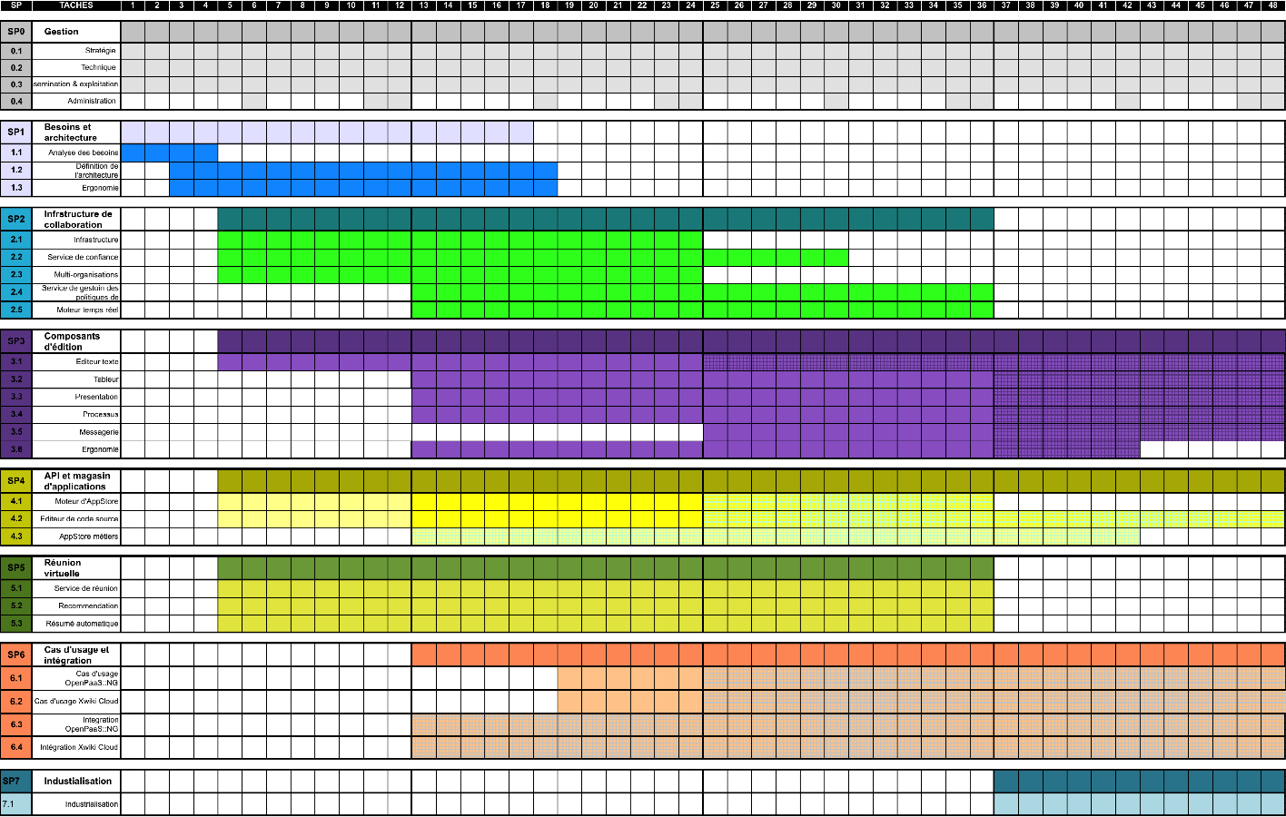
Figure 1. Le planning du projet OpenPaaS::NG.

Livrables sur la période

Livrable | Etat | Responsable | Commentaire
L0.1.3 : Compte rendu d'avancement stratégique et technique. | Réalisé | Linagora
L0.1.4 : Compte rendu d'avancement stratégique et technique. | Réalisé | Linagora
L0.2.2 : Rapport d'avancement du projet. | Réalisé | Linagora
L0.4.2 : Rapport sur les actions de communication. | Réalisé | Linagora
L1.4 : Architecture V2. | Réalisé | Linagora
L1.5 : Résultats des différentes preuves de concepts. | Réalisé | Linagora
L1.6 : Méthodologie et bonnes pratiques ergonomiques. | Réalisé | Linagora
L2.2 : Implantation du composant middleware de réplication hybride pair-à-pair V1. | Réalisé | LORIA
L2.3 : Spécification du service de confiance. | Réalisé | LORIA
L2.5 :Spécification du composant middleware inter-organisationnel V2. | Reporté | LORIA | Ce livrable est reporté à T0+30.
L2.9 : Implantation du moteur temps-réel V1. | Réalisé | LORIA
L2.10 : Implantation du moteur temps-réel V2. | Réalisé | LORIA
L3.1 : Éditeur de documents V1. | Réalisé | XWiki
L4.5 : AppStore OfficeJS V1. | Réalisé | Nexedi
L4.7 : AppStore Service V1. | Réalisé | Linagora
L4.9 : AppStore Gadget V1. | Réalisé | Nexedi
L5.1 : Mécanisme d'extraction de texte. | Réalisé | Linagora
L5.2.1 :Mécanisme de recommandation V1. | Réalisé | LIX
L5.3.1 : Mécanisme de résumé automatique V1. | Réalisé | LIX
L6.1 : Cas d'usage de la plateforme OpenPaaS::NG. | Réalisé | Linagora
L6.2.1 Plateforme OpenPaaS::NG V1. | Réalisé | Linagora
L6.2.2 Plateforme OpenPaaS::NG V2. | Réalisé | Linagora
L6.4 Mise en oeuvre de XWiki Cloud. | Réalisé | XWiki
EC2.1 Rapport décrivant le prototype "réunion virtuelle contextuelle" | Réalisé | Linagora
EC2.2 Rapport de suivi de la forge de développement et outils de communication et de l'évolution de la communauté des contributeurs. | Réalisé | Linagora

Synthèse des travaux effectués par les partenaires
Nous proposons ici, pour chaque sous-projet, une synthèse globale des travaux, suivie d'un rapport détaillé pour la période.

SP0 : Management, dissémination et exploitation

Responsable : LIN

Synthèse des travaux effectués
Concernant le pilotage du projet, et étant donné la structure du consortium, nous avons décidé de tenir les réunions du comité de pilotage et celles du comité technique en même temps, sur la base d'une réunion tous les quatre mois. Durant cette deuxième année, ces réunions se sont déroulées dans les locaux de Linagora et ont permis d'assurer la bonne conduite du projet. En plus des réunions de pilotage, d’autres réunions ont eu lieu telles que:
- Des réunions techniques entre les partenaires.
- Des réunions bi-mensuelles organisées par chaque responsable de sous-projet (SP) avec les partenaires qui sont impliqués dans ce SP.
- Des réunions mensuelles organisées par le responsable du projet avec les responsables de chaque sous-projet.

Description des travaux effectués au cours de la période

Linagora a géré le projet et a mené les actions nécessaires à sa bonne organisation. Deux réunions du comité de pilotage technique ont eu lieu :
- 16 septembre 2016 à Paris La Défense.
- 14 mars 2017 à Paris La Défense.
Par ailleurs, les réunions physiques entre partenaires ont eu lieu les :
- 27 octobre 2016 à Nancy.
- 22 novembre 2016 à Paris
- 6 décembre 2016 à Paris La Défense.
- 27 janvier 2017 à Paris.
- 31 janvier 2017 à Palaiseau.
- 7 mars 2017 à Nancy.
- 14 mars 2017 à Paris la Défense.
- Du 15 au 17 mars 2017 à Lille.

SP1 : Besoin et architecture

Responsable : Linagora

Synthèse des travaux effectués
Durant la période écoulée, nous avons travaillé sur tous les angles prévus dans l’annexe technique. Nous avons dû en outre, afin de supporter correctement la mise en place de l’App Store (Sous-projet 4), effectuer des modifications sur la plateforme technique (PaaS). Nous avons par conséquent amélioré et implémenté l’architecture serveur. Nous avons en outre défini l’architecture pair à pair. Nous avons enfin également travaillé sur l’ergonomie de la plateforme.

Description des travaux effectués au cours de la période

Durant cette période, nous avons mis à jour l’architecture technique de la PaaS afin de remplacer le système de communication inter-services « Redis » par le logiciel « RabbitMQ » (https://www.rabbitmq.com/). Nous avons aussi apporté dans les systèmes les changements nécessaires afin de permettre le déploiement du système OpenPaas en utilisant Docker et Docker-compose (voir sur la page d’accueil de https://open-paas.org/). Nous avons aussi créé des paquets d’installation pour les systèmes Linux Debian et RedHat (https://packages.linagora.com/ et https://github.com/linagora/openpaas-esn/wiki/Installing-OpenPaas-using-packages). Nous avons documenté les APIs REST de collaboration de la plateforme (http://api.open-paas.org/). Nous avons pour finir travaillé l’ergonomie du produit, et adapté un grand nombre de pages pour les rendre rapides et cohérentes.

Tâche 1.2 : Définition de l'architecture

La définition de l’architecture du projet OpenPaaS:NG est double.
Nous avons une architecture classique, répartie entre les serveurs d’applications, et l’application Web riche. Sur la partie serveur, nous utilisons un ensemble de microservices et une architecture dite Reactive Backend. Dans ce type d’architecture, les différents services communiquent entre eux avec un couplage faible, via un système de bus de messages. Notre bus de messages était basé sur le design pattern PubSub (Publish/Subscribe) et implémenté par le logiciel Redis (https://redis.io/). Ce choix a présenté des limites: on ne pouvait pas définir un nombre de consommateurs maximal pour un type de message donné, ce qui nous contraignait à gérer les doublons au niveau des serveurs applicatifs, ce qui ajoute une couche de complexité au mauvais endroit, dont en plus l’implémentation est facilement buggée. On ne pouvait pas non plus demander au serveur de Message Queue de stocker les messages, afin, par exemple, de gérer le cas où un des microservices est temporairement arrêté, ou encore le cas ou l’on veut rejouer un certain nombre de messages pour une certaine populations de lecteurs. Nous avons choisi de basculer sur le système RabbitMQ (https://rabbitmq.com), qui propose tout ceci, tout en apportant des possibilités de monitoring qui seront bienvenue lorsque nous ouvrirons le service en mode Cloud.
Nous avons aussi dans OpenPaaS:NG une architecture pair à pair. Nous avons donc défini depuis zéro un ensemble de composants et de couches successives pour permettre aux applications, par exemple traitement de texte, tableur, ou même chat, de fonctionner en pouvant injecter leurs règles métiers et leurs règles de sécurité.

Tâche 1.3 : Ergonomie

Nous avons continué nos travaux sur l’ergonomie de la plateforme OpenPaaS::NG. En effet, l’interface utilisateur de cette dernière est utilisable aussi bien sur des ordinateurs de bureaux, disposant d’écrans imposants (cf. Figure 2) que sur des périphériques mobiles (tels que Smartphones avec de très petits écrans - cf. Figure 3). Un de nos enjeux a donc été de fournir le maximum de fonctionnalités sur smartphone, tout en conservant une interface simple, d’une part, et d’autre part de choisir les fonctionnalités que nous n’allions pas porter sur les périphériques mobiles.
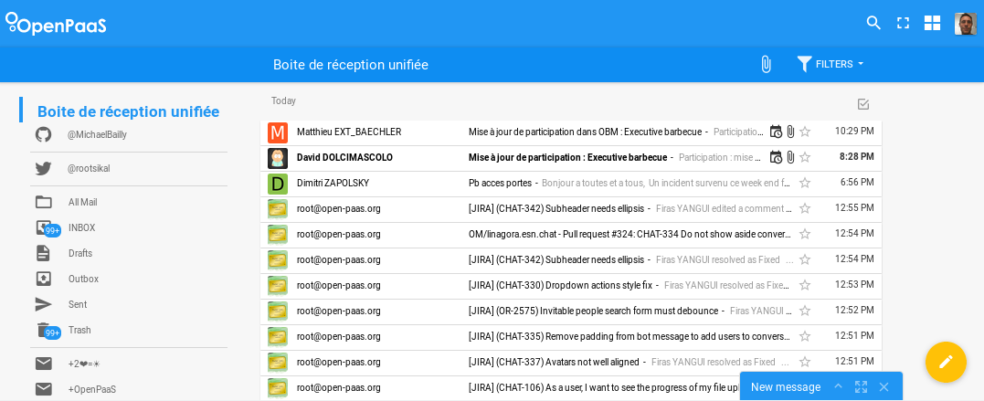
Figure 2. OpenPaaS : interface sur un ordinateur de bureau.

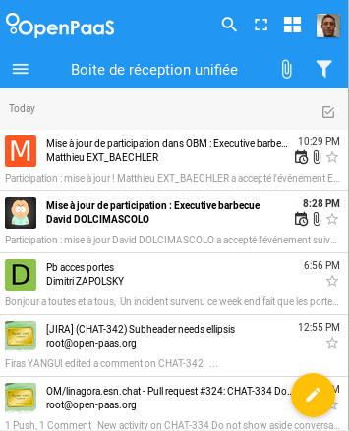
Figure 3. OpenPaaS: même interface, version mobile.
Une autre particularité de l’interface est le concept de bureau virtuel. Si on regarde les produits du marché qui ressemblent à OpenPaaS, par exemple la suite Google, on se rend compte qu’ils ont créé une application par composant : une application mail, une application agenda, etc. Nous souhaitons fournir une application unique qui contient l’ensemble des composants. Cela permet à l’utilisateur de rester toujours dans le même contexte, mais il a fallu trouver le moyen de le faire sans surcharger l’interface.

SP2 : Infrastructure collaboration P2P scalable sûre
Responsable : LORIA

Synthèse des travaux effectués
Conformément à ce qui avait été anticipé sur l’annexe technique, au cours de cette seconde période du projet, les travaux de ce sous-projet se sont concentrés sur l’accroissement des fonctionnalités offertes par le middleware de réplication pair-à-pair et par l’augmentation des types de données supportés par le moteur de réplication temps-réel. Ces implémentations sont ré-utilisables sous forme de librairies logicielles :
- NetFlux (https://github.com/openpaas-ng/netflux/).
- Websocket-NetFlux (https://github.com/openpaas-ng/websocket-netflux/).
- Mute-structs (https://github.com/openpaas-ng/mute-structs/).
- ChainPad (https://github.com/openpaas-ng/chainpad/).
- ChainPad list-map (https://github.com/openpaas-ng/chainpad-listmap/).
Elles font l’objet également des livrables : L2.2 « Implantation du composant middleware de réplication hybride pair-à-pair V1 », L2.9 « Implantation du moteur temps-réel V1 » (et de sa seconde mouture L2.10 « Implantation du moteur-temps réel V2 »).
Les partenaires ont également spécifié les principaux besoins, les principales contraintes et les fonctionnalités du futur service de confiance. Cette spécification fait l’objet du livrable L2.3 intitulé « Spécification du service de confiance ».

Description des travaux effectués au cours de la période
Nous avons réalisé l’implantation de l’infrastructure de distribution et de réplication pair-à-pair telle qu’elle avait été décrite dans le livrable L2.1 intitulé “Spécification du composant middleware - V1”.
Ainsi la librairie NetFlux (https://github.com/openpaas-ng/netflux/) offre la possibilité de déployer une infrastructure de collaboration passant à l’échelle à coût maîtrisable. Elle permet de déployer des applications collaboratives temps-réel au dessus d’un réseau pair-à-pair.
Nous avons fait évoluer cette infrastructure pair-à-pair vers une infrastructure pair-à-pair hybride de la manière suivante :
- Les clients des applications collaboratives peuvent non seulement être connectés directement au réseau de manière pair-à-pair (comme auparavant) mais également par l’intermédiaire d’un serveur (qui est lui même connecté au réseau pair-à-pair).
- Les clients du réseau ne sont plus uniquement des clients s’exécutant dans un navigateur Web. Il peut s’agir d’applications de type client-lourd développées dans le langage Node.js. Il est ainsi possible de développer des robots qui sont capables de rejoindre une session collaborative et d’y contribuer. À titre d’exemple, on peut réaliser et déployer des robots qui se chargent de la corrections orthographiques/grammaticales à la volée d’un document texte, de la traduction automatique et en temps réel d’une session de prise de notes collaborative, de la collecte d’information à des fins de recommandation aux utilisateurs ou encore du stockage et de l’archivage sécurisé des documents partagés.
- Le middleware offre le support à divers modes de collaboration : travail connecté au réseau pair-à-pair, travail déconnecté avec resynchronisation des documents partagés à la reconnexion, collaboration en parallèle de plusieurs sous-groupes sur le même contenu.
L’ensemble de ces améliorations font l’objet notamment du livrable L2.2 intitulé «Implantation du document middleware de réplication hybride pair-à-pair ».

Tâche 2.2 : Service de confiance pour des données répliquées

Nous avons réalisé un état de l’art sur les mécanismes d’authentification : (i) basés sur un mécanisme ad-hoc mais où les entités doivent se mettre d’accord sur l’utilisation d’un “out-of-band channel”; (ii) basés sur une autorité centrale ou sur plusieurs autorités qui vérifient les clés publiques des utilisateurs tels que les approches “Certificate Authority” et “Transparency Logs”.
Nous nous sommes concentrés sur la décentralisation des journaux de certificats pour éviter les attaques possibles sur une autorité qui stockerait seule ces journaux. Plus exactement, nous proposons que chaque autorité offre un service utilisateur de vérification des clés publiques. Ce service est construit selon l’approche des journaux transparents (transparency logs) proposé pour les certificats des serveurs Web. Mais, il résout de nouveaux problèmes spécifiques à la vérification de clés publiques utilisateurs. Cette proposition par l’utilisation d’une chaîne de blocs (blockchain) permet à tout utilisateur d’auditer le service et de s’assurer de la cohérence du résumé d’information (calculé à l’aide d’une structure de type Arbre de Merkel) sur les clés publiques proposées par ce service, ce résumé étant publié régulièrement sur une chaîne de blocs.
Nous travaillons également sur un protocole de gestion de clés groupes de chiffrement entièrement distribué et adaptés aux scénarios d’édition collaborative reposant en partie sur une “approche d’échange de clés Diffie-Hellman à n parties”. Ce protocole devrait nous permettre d’assurer un chiffrement de la collaboration pair-à-pair de bout en bout. Ces travaux font l’objet notamment du livrable L2.3 intitulé “Spécification du service de confiance”.
Par ailleurs, le partenaire XWiki a poursuivi son effort de réalisation de l’éditeur sécurisé CryptPad où les échanges sont sécurisés au moyen d’une clé de chiffrement connue uniquement des participants. Cet éditeur est maintenant intégré pleinement à la plateforme.

Tâche 2.3 : Service de gestion des politiques de collaboration

Ce service doit permettre aux applications d’assurer des passages du mode ad-hoc (petits groupes interconnectés en pair-à-pair de collaborateurs) ou mode centralisé (connexion à un serveur). Dans le cadre de l’implémentation du middleware et des différents composants nous avons ajouté le support du travail en mode déconnecté et la gestion du passage vers le mode connecté (reconnexion et re-synchronisation des données partagées). Ces fonctionnalités sont présentes dans plusieurs prototypes des partenaires. Nous travaillons maintenant sur la définition de politiques de gestion et sur l’interaction entre ces modes du point de vue utilisateur.

Tâche 2.4 : Extension des services à la dimension multi-organisationnelle

Les partenaires ont travaillé sur l’extension des services (réplication, confiance, etc.) du middleware à la dimension multi-organisationnelle.
Nous travaillons sur les manières permettant de contraindre la topologie pair-à-pair du réseau interconnectant les utilisateurs par la structure des organisations. Nous cherchons à aller plus loin que la simple interconnexion des réseaux pair-à-pair de chaque organisation au travers de serveurs passerelles (gateway). Nous souhaitons prendre en compte les liens sociaux et organisationnels qui peuvent exister entre les utilisateurs. Nous avons ainsi étudié les fondements et les heuristiques sur lesquels reposent les réseaux sociaux distribués. Une thèse de Doctorat chez le partenaire LORIA a débuté mi-octobre 2016 sur cette thématique.
La définition de politiques de collaboration et de sécurité doit être contrôlée par les organisations et par la fédération.

Tâche 2.5 : Moteur temps-réel
Les partenaires ont poursuivi leurs efforts sur le développement du moteur de réplication temps-réel. Cette tâche est réalisée en lien étroit avec les éditeurs collaboratifs développés dans le cadre du SP3.
Nous avons réalisé et amélioré nos implantations des différents algorithmes proposés pour les structures de données linéaires. Ainsi l’implantation mute-structs (https://github.com/openpaas-ng/mute-structs/, implémentant la structure de données répliquées sans conflit LogootSplit) et l’implantation ChainPad (https://github.com/openpaas-ng/chainpad/, reposant sur l’approche des transformées opérationnelles et utilisée dans CryptPad) sont plus robustes et plus performantes.
Nous avons travaillé sur l’extension de ce moteur temps-réel pour supporter d’autres types de données. Ainsi, il est possible d’éditer de manière collaborative des structures de données composées de listes de valeurs et de tableaux associatifs. Il est donc possible de collaborer en temps réel sur n’importe quel objet pouvant exprimer dans la notation JSON (JavaScript Object Notation). Une implémentation est disponible sous le nom de chainpad-listapi (https://github.com/xwiki-labs/chainpad-listmap/).
Ces résultats font l’objet des livrables logiciels L2.9 et L2.10 intitulés respectivement «Implantation du moteur temps-réel V1 » et « Implantation du moteur temps-réel V2 ».

Différences constatées par rapport à l'Annexe technique et justifications
XWiki : L’architecture développée au cours de la première année a été plutôt satisfaisante. Nous avons passé moins de temps cette année.
La tâche 2.4 est fortement dépendante de l’avancé des tâches T2.2 et T2.3. Le résultat de la tâche T2.2 n’étant qu’au stade de spécification. Il nous a semblé difficile de spécifier cette extension à cette étape du projet. C’est pourquoi nous avons décidé de décaler la livraison du livrable L2.5 intitulé « Spécification du composant middleware inter-organisationnel V2 » à T0+30, la livraison initiale étant prévue pour T0+24.

SP3 : Composants d'édition
Responsable : XWiki

Synthèse des travaux effectués
La deuxième année du projet voit la maturité des éditeurs que le projet est en train de développer. Ces éditeurs suivent les objectifs de base de fonctions collaboratives en temps réels ainsi que la vision architecturale et une bonne partie des premiers développements.
Les développements de cette année permettent d’afficher des produits applicables par de nombreux utilisateurs et atteignant une maturité logicielle. Suivant les principes du projet, les développements livrent du logiciel libre qui, pour la plupart est installable “on premise” ou est offert comme un service sur le cloud.

Description des travaux effectués au cours de la période
L'édition des documents a été approchée sous deux priorités radicalement différentes: d'un côté, Cryptpad avec une priorité qui a été donnée à la légèreté et l'échangeabilité des documents; d'un autre côté, la priorité a été donnée à la complétude de l'édition et du rendu, basé sur OnlyOffice et permettant une compatibilité avec les documents non-Web générés par les suites Office.

Tâche 3.1 : Éditeur de documents

CryptPad
L’éditeur de documents en temps réel CryptPad est une composante en JavaScript et un serveur correspondant pour la plateforme NodeJS qui permet l’édition collaborative de documents textes stylés en temps réel. L’éditeur se base sur l’éditeur de documents CKEditor mais il lui ajoute une synchronisation entre les clients. La synchronisation s’effectue au moyen de la bibliothèque HyperJSON qui synchronise des documents JSON, et permet donc de synchroniser des arbres DOM et donc l’objet de manipulation du CKEditor : un document de texte stylé. Nous faisons référence au livrable 3.1, intitulé « Éditeur de documents V1 », qui décrit cet éditeur en profondeur.
La deuxième année du projet OpenPaaS::NG voit la maturité de CryptPad : CryptPad est complété d’un éditeur de code, de présentation, et de sondages; il devient largement utilisé et on en parle dans les médias. Sa caractéristique unique est la nature zero-knowledge : seuls les détenteurs du “hash” en fin d’URL sont en mesure de lire le contenu d’un document. Tout autre n’y voit que des octets dont il est impossible d’effectuer une analyse, parce que ces octets sont le résultat du chiffrement par la clé contenue dans le hash et qui n’est pas partagée au serveur.
Au cours de cette année, les développements suivants ont été effectués:
- Renforcement de l’algorithme d’édition collaborative : afin de permettre une plus grande souplesse dans l’édition collaborative: Après plusieurs expérimentations, le projet a décidé d’effectuer la synchronisation des documents en édition au niveau du DOM en synchronisant des arbres JSON qui sont parallélisés au DOM du document en édition. Les bibliothèques DiffDOM et HyperScript sont utilisées pour cela (cf. livrable L3.1, intitulé «Éditeur de documents V1).
- Éditeurs complémentaires : Outre l'édition de documents en texte riche, CryptPad s'est vu doté de fonctions complémentaires basé sur la même technologie: Ainsi il est possible d'éditer des sondages, par exemple pour trouver un rendez-vous, des présentations (voir plus bas) ou du code source (avec coloration de syntaxe). L'algorithme de synchronisation s'applique à ces cas également et ces documents sont donc édités en collaboration en temps réel.
- Premiers pas vers une interface de gestion de fichiers: Puisque l'édition de textes riches et présentations demande souvent d'inclure des images externes ; la nécessité de gérer un portfolio de pièces jointes est apparue naturellement. CryptPad est donc équipé d'une interface de gestion de fichiers. Celle-ci continue la tradition zero-knowledge où le stockage du contenu sur le serveur est opaque à toute personne ne possédant pas la clé de décryptage, qui est stockée dans le document l'utilisant.
- Habillages : CryptPad a été équipé d'une suite de nombreux habillages (“skins”) qui permettent d'afficher l'éditeur avec les mêmes fonctions avec d'autres esthétiques.
- Comptes utilisateurs : Parce qu'il est parfois difficile de garder à portée de main le lien vers un document contenant la clé d'accès zero-knowledge, l'équipe de développement CryptPad a conçu une fonctionnalité récemment : la possibilité d'un trousseau d'accès tenant les accès aux autres documents que l'utilisateur a visité. Ce trousseau d'accès est, naturellement, stocké de manière opaque sur le serveur. La clé pour ouvrir ce trousseau est faite du mot de passe de l'utilisateur. Cependant, afin de continuer une tradition de protection de la vie privée, la possibilité de créer un pad de manière anonyme est restée.

OnlyOffice
Afin d’offrir une compatibilité avec les anciens formats, Nexedi a intégré les composants OnlyOffice et les rends disponibles pour être intégrés à d’autres applications. OnlyOffice est une suite bureautique disponible sur le Web développée par Ascencio System SIA sous licence libre. Elle offre un niveau de fonctionnalité comparable aux suites bureautiques disponibles sous forme de client lourd telles que OpenOffice et Microsoft Office et est compatible avec ces dernières. Cependant, la suite est exclusivement disponible sous forme monolithique rendant son intégration difficile à la plateforme OpenPaas. Nexedi a donc effectué un travail de décomposition rendant disponible les éditeurs sous forme de gadget fonctionnant hors-ligne à intégrer aux applications extérieurs. Le convertisseur a également été rendu disponible via Cloudooo, un service Web libre disponible de manière anonyme. Grâce à ces travaux il est désormais possible d’éditer des documents Texte directement sur le Web en utilisant le Service de conversion et le gadget d’édition OnlyOffice (cf. Figure 4).
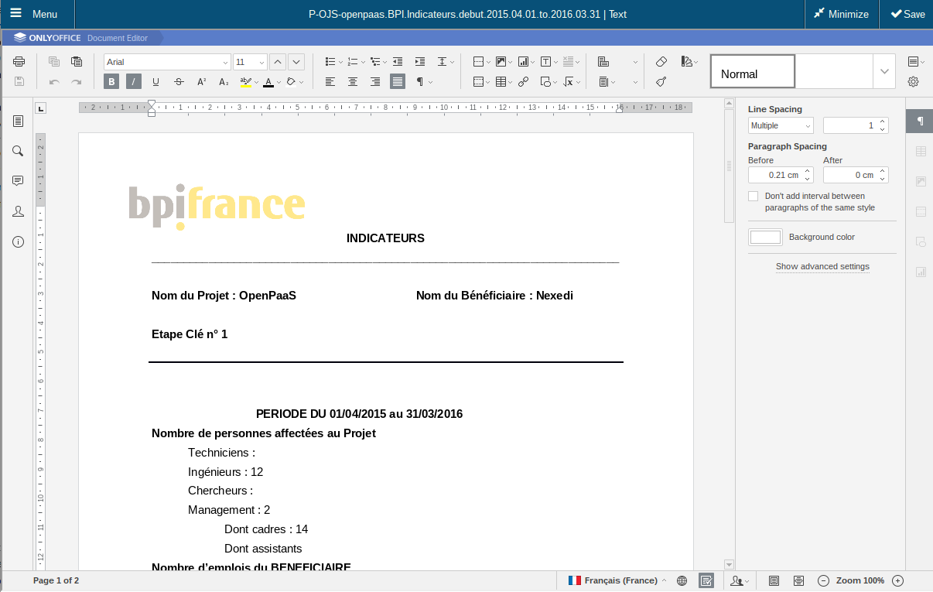
Figure 4. OnlyOffice : Édition de document Texte.

Tâche 3.2 : Tableur

CryptPad

En préparation de la possibilité d'éditer des documents tableurs et de celle d'éditer des informations structurées en temps réel dans des environnements tels que des formulaires objets de XWiki, l'équipe de développement et de recherche a préparé une une bibliothèque de synchronisation utilisant le même mécanisme de synchronisation que CryptPad : le back-end ChainPad. Cette bibliothèque permet de synchroniser des arbres d'objets complexes en JavaScript entre plusieurs pairs. Elle est utilisé dans l’édition collaborative en temps réel pour les objets attachés sur les pages XWiki. Cette édition collaborative est au stade de prototype.
La bibliothèque chainpad-listmap est disponible sous licence AGPL (Affero General Public License) sur : https://github.com/xwiki-labs/chainpad-listmap.
Nous prévoyons d'utiliser une composante tableur classique, tel que nous l'avons fait avec OnlyOffice. Cette composante tableur permettra de compléter la suite CryptPad avec un tableur. Auparavant, il convient de faire converger les différents besoins en matière de synchronisation collaborative; le tableur avec sa propagation de modifications a, pour l'instant, échappé à ces efforts.

OnlyOffice

Les travaux d’intégration de OnlyOffice pour les feuilles de calcul sont les mêmes que pour l’intégration de l’édition de documents Texte. Grâce à ces travaux il est désormais possible d’éditer des Feuilles directement sur le Web en utilisant le Service de conversion et le gadget d’édition OnlyOffice (cf. Figure 5).
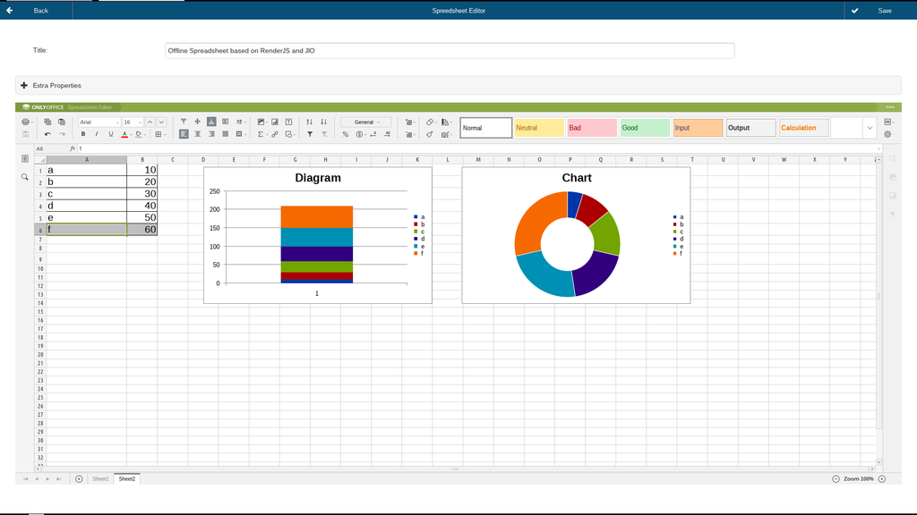
Figure 5. OnlyOffice : Édition de Feuille de Calcul.

Tâche 3.3 : Présentation

CryptSlide

Suite au développement de l'éditeur collaboratif en temps-réel de textes stylés et de code, l'édition de présentations collaborative est la suite naturelle. L'équipe de développement a choisi la voie « MarkDown » pour cette édition : C'est-à-dire l'édition de code facilement lisible, la syntaxe MarkDown étant largement pratiquée, représentant l'information textuelle des présentations. Cette édition textuelle est complétée d'un mode de prévisualisation où un simple clic permet d'afficher la présentation, éventuellement en utilisant le mode plein écran. Suivant les mêmes mécanismes d'actualisation, la prévisualisation est mise à jour en temps réel au long des modifications du texte source. Dans la Figure 6, nous présentons une capture d’écran de CryptSlide.
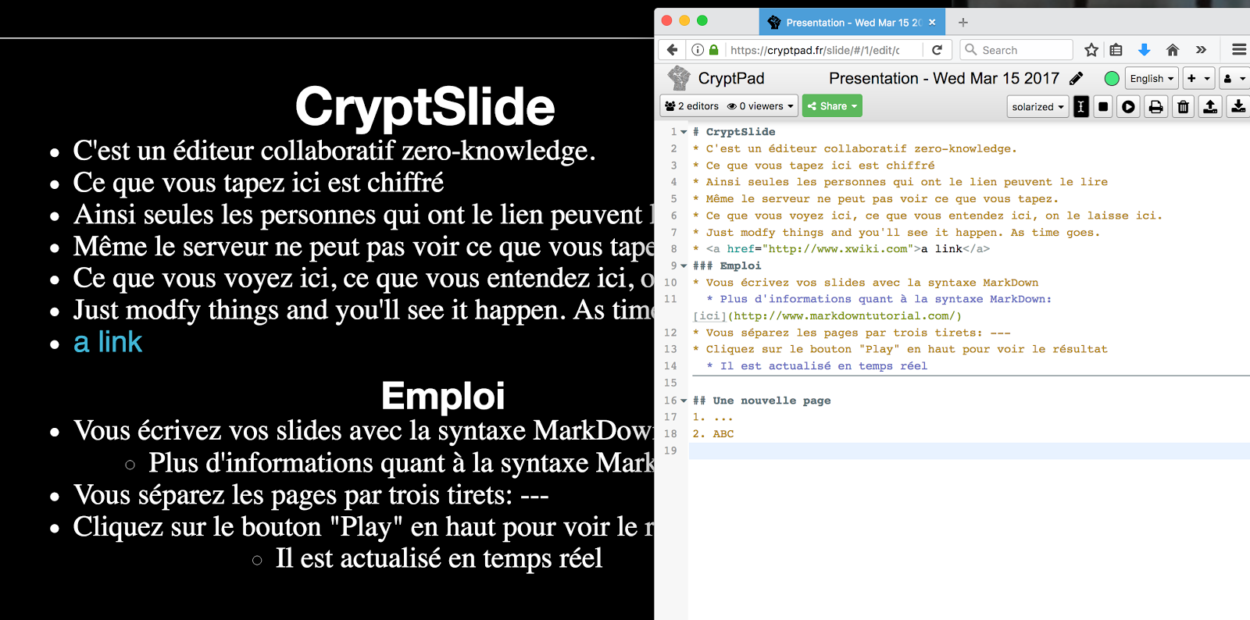
Figure 6. CryptSlide en action.
Comme tout éditeur MarkDown, CryptSlide offre une coloration de syntaxe. En plus de ceux-ci, par contre, CryptSlide offre l’actualisation en temps réel de la prévisualisation des transparents au fur et à mesure que le source de la présentation est actualisé.

OnlyOffice
Les travaux d’intégration de OnlyOffice pour les présentations sont les mêmes que pour l’intégration de l’édition de documents Texte. Grâce à ces travaux, il est désormais possible d’éditer des présentations directement sur le Web en utilisant le Service de conversion et le gadget d’édition OnlyOffice.
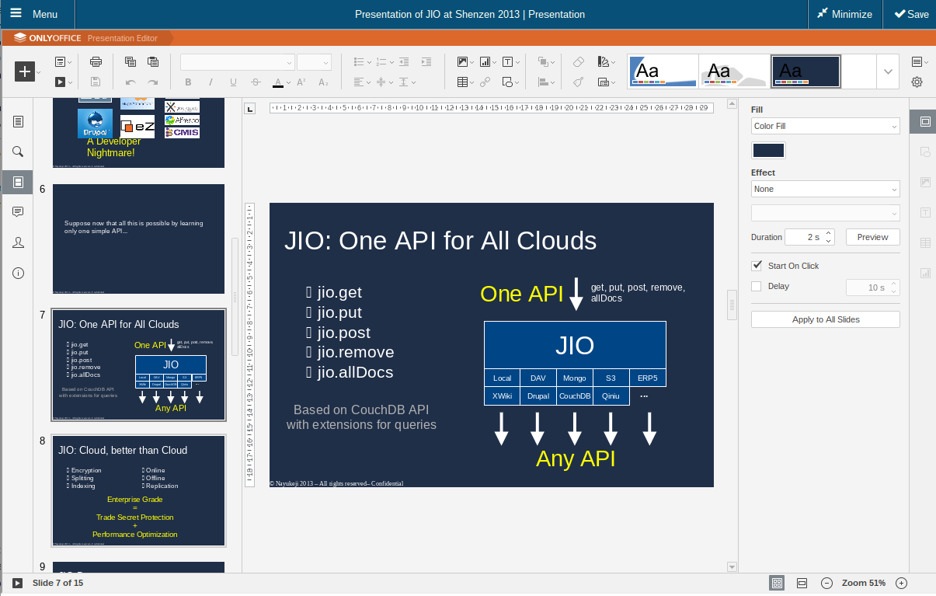

Figure 7. OnlyOffice : Éditeur de Présentation.

Tâche 3.4 : Processus

Dans le cadre de cette tâche, nous avons implémenté un éditeur graphique de processus qui respecte de prêt la norme de BPMN 2.0 (Business Process Model and Notation 2.0). Il permet de créer un nouveau processus, ou d'éditer un processus existant. Dans la Figure 8, nous présentons une capture d’écran de l’interface graphique de l’éditeur de processus.
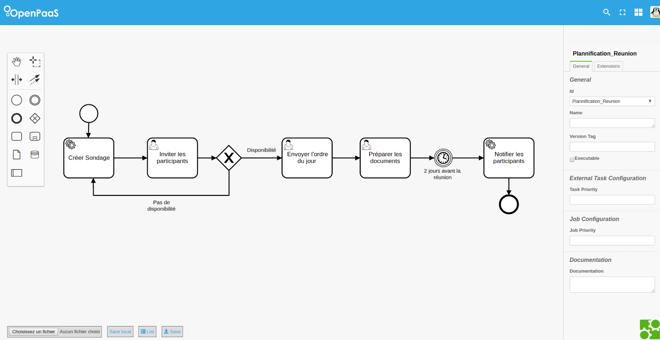

Figure 8. Éditeur de processus.

L'éditeur est composé de trois parties :
- La palette d’outils BPMN 2.0 (à gauche) contenant l’ensemble des éléments permettants aux utilisateurs de créer des processus BPMN 2.0. Parmi ces éléments, nous retrouvons : (i) les tâches (humaine, service, appelante, etc.), (ii) les événements (début, intermédiaire et fin), (iii) les passerelles, Gateway en anglais, (exclusive, parallèle, inclusive, complexe, basée événement).
- La zone de modélisation (au centre) qui permet aux utilisateurs de dessiner leurs processus grâce à la palette d’outils;
- La palette de définition des propriétés (à droite) permettant pour chacun des éléments du processus de spécifier les propriétés qui lui sont propres (l’identifiant, le nom, la description fonctionnelle, etc.).
La palette de définition des propriétés, inclut également un onglet intitulé « Formulaire » permettant d’ajouter des informations adaptées à la génération d’un formulaire lors de l’exécution du processus BPMN 2.0.
Par ailleurs, nous avons intégré l’éditeur de processus au sein de la plateforme OpenPaaS::NG.

Tâche 3.4 : Ergonomie

Puisque les éditeurs de texte, de code et de présentation sont basés sur CKEditor et CodeMirror, la majeure partie du travail réalisé pour l'ergonomie visait l'intégration de fonctionnalités faciles à utiliser et collaboratives en temps réel avec les différents éditeurs. Nous avons utilisé CryptPad de manière intensive pour réaliser des prototypes et des flux de travail efficaces qui ont un sens autour de documents collaboratifs en temps réel.
À partir de nos évaluations ergonomiques, nous avons identifié trois parties clés de l'interface utilisateur dans le document collaboratif :
- Options globales.
- Actions de document.
- Actions de partage et de collaboration.
Parmi les options globales, nous incluons les options liées à l'utilisateur, la création de nouveaux documents et un sélecteur de langue ainsi que « l’indicateur de latence », un indicateur qui montre la qualité de la connexion Internet à CryptPad. Pour l'indicateur de latence, nous avons opté pour une lumière ronde qui passe du vert au jaune ou au rouge en fonction de la qualité de la connexion. Survoler l'indicateur de latence avec la souris permet à l'utilisateur de voir des détails sur la qualité de la connexion.
Les actions de document comprennent "placer dans la corbeille" qui supprimera le document du stockage quel que soit le backend utilisé (dans CryptPad cela déplace le document vers la corbeille dans CryptDrive). Les boutons d'exportation / importation permettent d'enregistrer une copie du document.

Dans le cas de l'éditeur de documents basé sur CKEditor, nous avons également choisi d'ajouter un bouton qui affiche et masque le menu intégré à CKEditor; sur les petits appareils tels que les téléphones, il est caché par défaut pour faciliter la visualisation et l'édition.
Dans les actions de partage et de collaboration, nous montrons les collaborateurs (éditeurs et lecteurs) et un bouton permettant une collaboration facile sur le document. Le nombre d'éditeurs et le nombre de lecteurs sont affichés dans le menu déroulant et l'ouverture de celui-ci affiche les noms des éditeurs.
Nous avons identifié 2 types de collaboration qui devraient être autorisés: édition et "lecture seule" (pour les collaborateurs qui ne devraient pas avoir la permission de modifier le document). Enfin, nous avons également identifié la nécessité d'un titre collaboratif au document (un titre que tout participant peut changer). Il se trouve en haut au centre du document et est montré avec une icône de crayon à son côté. Lorsque la souris passe dessus, elle devient blanche ce qui indique la possibilité d'édition et en cliquant dessus déclenche l'édition du titre.
Nous prenons des commentaires à la fois des utilisateurs de CryptPad et des experts en ergonomie et aussi des cas d'utilisation OpenPaaS::NG et XWiki qui intègrent les éditeurs dans leurs solutions et notre défi à venir est de faire une architecture configurable facile à utiliser et qui répond aux besoins de tous ceux qui intègrent les éditeurs.

Différences constatées par rapport à l'Annexe technique et justifications
XWiki : Par rapport au plan, nous avons mis l’accent sur l’éditeur de texte et celui de présentation laissant à plus tard le développement ou l’intégration d’une composante tableur.

SP4 : API et magasin d'applications
Responsable : Nexedi

Synthèse des travaux effectués
L’Appstore de gadgets et d’applications développé par Nexedi a été alimenté et gère la publication et la mise à disposition de nombreux gadgets et applications utilisés pour le travail quotidien.

Description des travaux effectués au cours de la période

Tâche 4.1 : Moteur d'AppStore

Les travaux de déploiement automatique de l’Appstore ont progressé pour permettre le déploiement en une ligne de commande via un script Ansible. Le mécanisme de réplication de l’Appstore a été amélioré et est aujourd’hui en production pour l’Appstore de Gadget et HTML5 OfficeJS. Il effectue une fois par jour un test de reprise du système avec les données générées la veille. En cas de défaillance du système, il est donc possible de passer sur un système clone en moins d’une heure.
L’utilisation du moteur d’Appstore par les magasins métiers d’Application et de Gadget a permis de le roder et de l’améliorer tout au long de l’année. Sa généricité a été prouvé en utilisant le même moteur et la même plateforme pour le magasin d’applications et le magasin de gadgets.

Tâche 4.2 : Éditeur de code source

L'éditeur de code source inclus dans la suite d'éditeurs de CryptPad a été entièrement mis à jour afin de pouvoir utiliser une composante de synchronisation OT complète couvrant l'objet de texte et les métadonnées (texte, langage de programmation, etc.). Cela rend le codage en collaboration efficace.
L’éditeur de code utilisé est basé sur WebIDE qui a été développé au cours de la première année du projet.

Tâche 4.3 : AppStore métier

Appstore HTML5 collaboratif anonyme

L’Appstore anonyme d’applications HTML5 a été enrichi au cours de la deuxième année du projet. Il contient aujourd’hui 18 applications disponibles publiquement dont la majeure partie, telle que le montre la Figure 9, est disponible sur le site OfficeJS (www.officejs.com).
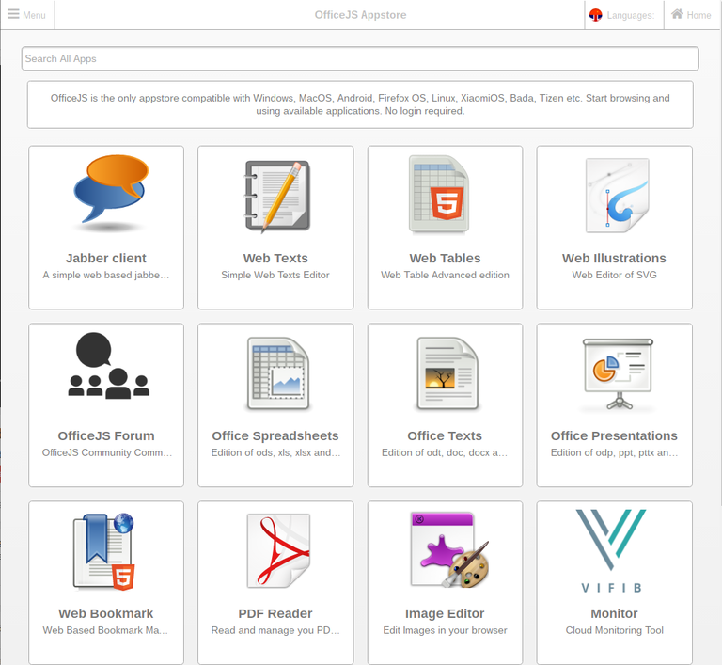
Figure 9. Magasin d’application OfficeJS.
Ces applications sont mises à jour régulièrement au moyen du système de publication disponible grâce au moteur d’Appstore. Au cours de la dernière année, 110 soumissions ont été effectuées sur un panel de 18 applications correspondant à la soumission de 10477 ressources Web (comme le HTML et le JavaScript) utilisées par les applications.
Pour garantir le fonctionnement hors-ligne des applications, un mécanisme d’installation générique a été développé permettant de précharger une application et les gadgets dont elle dépend avant son utilisation. Ainsi, quand un utilisateur accède à une application, un dialogue l’avertit que l’application est en cours de préparation (cf. Figure 10). Une fois ce processus terminé, l’utilisateur est garanti du fonctionnement hors-ligne de l’application.
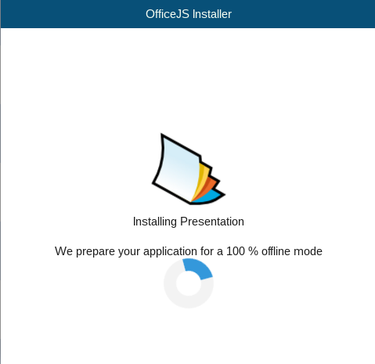
Figure 10. Préparation d’une application OfficeJS.
L'installateur utilise jIO pour synchroniser en local les données nécessaires au fonctionnement de l’application avec puis déploie un Service Worker qui répond aux requêtes avec les ressources disponibles localement.

Appstore privé de services
L’Appstore privé de services prend, au sein de la plateforme OpenPaaS, la forme d’un gestionnaire de composants (appelés des modules) qui permettent d’interagir avec la plateforme de la manière suivante :
- Installer un nouveau composant.
- Supprimer un composant existant.
- Déployer un composant installé.
- Annuler le déploiement d’un composant.
Un composant est “packagé” (assemblé) sous la forme d’une archive contenant l’ensemble des fichiers nécessaires à son bon fonctionnement: le code du composant, un descripteur de déploiement (qui permet à la plate-forme de savoir comment déployer ce composant), les éventuelles interfaces utilisateurs, etc.
Le déploiement d’un composant est une opération potentiellement lourde, exécutée de manière asynchrone, et pour laquelle l’interface d’OpenPaaS proposera des informations quant à sa progression (déploiement en cours, déploiement terminé, etc.)
Une fois déployé, le composant est exécuté dans le contexte de la plate-forme globale et possède, à ce titre, un accès privilégié aux données de la plate-forme, aux API exposées, aux autres composants, etc.
Un exemple concret d’intégration est l’ajout d’un bouton dans la “grille d’applications” (visible sur la Figure 11) qui permet d’atteindre la page d'accueil du composant.

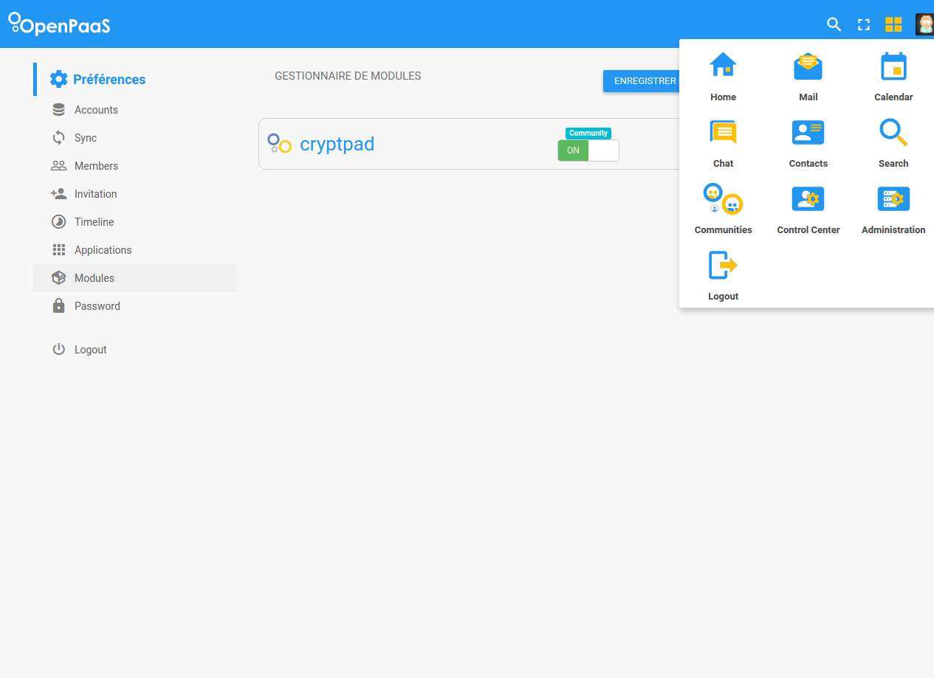

Figure 11. OpenPaaS : Ajout d’un bouton dans la “grille d’applications”.

Appstore de gadgets
Les gadgets sont des éléments pouvant être intégré dans des applications externes. Ils permettent de fournir un service dédié au travers d’une interface d’échange simple. L’application parente peut embarquer et piloter les gadgets grâce à RenderJS. L’utilisations des gadgets permets deux avantages principaux. D’abord la réutilisabilité, en fournissant une interface de contrôle simple, ils peuvent être embarqués rapidement dans une application sans compréhension nécessaire du fonctionnement interne du gadget. Un gadget développé une fois peut ainsi être réutilisé dans plusieurs applications et réduit les coûts de développement. Ils offrent également un avantage en terme de sécurité. Les gadgets pouvant être utilisés dans des conteneurs “Iframe”, ils peuvent isoler les différentes parties de l’application et permettent l’intégration de bibliothèques tiers à moindres risques. Pour être disponibles et réutilisables, ces gadgets suivent le processus de revue et publication du moteur d’Appstore générique.
Durant la deuxième année du projet, les gadgets ont donc été intégrés à l’Appstore et utilisent le moteur de publication générique. Sept gadgets sont disponibles représentant 18 demandes de publication (intégrant les mises à jour) et 2 356 ressources Web. On y trouve un Gadget de gestion des paramètres, les gadgets OnlyOffice d’édition de Texte, de Présentation et de Tableur, un gadget de lecture de PDF, un gadget d’édition de code et enfin un gadget d’édition de Texte Web. Les gadgets disposent d’une sécurité particulière permettant leur utilisation à l’intérieur d’un conteneur iframe d’un domaine séparé, ainsi, contrairement aux applications, ils ne disposent pas de l’en-tête de réponse HTTP “X-Frame-Options:SAMEORIGIN” présente sur les applications HTML5 de l’Appstore et qui interdit l’utilisation dans une iframe en dehors du domaine de publication.
Les gadgets comme les applications bénéficient d’un installeur. Ce dernier est utilisé par l’application souhaitant l’intégrer pour s’assurer de sa disponibilité avant son utilisation.

Différences constatées par rapport à l'Annexe technique et justifications

XWiki : Dans la tâche T4.3 (AppStore métier), nous n’avons pas travaillé. Il a été jugé, en effet, qu'une stabilisation des éditeurs était nécessaire avant qu'un AppStore puisse être intégré de manière intelligente dans le contexte d'XWiki our de CryptPad. A ce titre Nexedi a pris en charge le développement de l’Appstore de gadgets.
Linagora : Nous avons, pour l’instant, concentré nos efforts sur la réalisation d’un Appstore privé de services, qui nous permet d’intégrer rapidement des modules contribués par les partenaires au sein de la plateforme OpenPaaS. Cet Appstore privé de services est extensible et sera transformé ultérieurement en un Appstore de services plus complet et généralisé.
Nexedi ayant à ce point du projet constaté une similarité de fonctionnement entre l’Appstore HTML5 et l’appstore GadgetS, ces deux éléments utilisent pour le moment la même plateforme OfficeJS.

SP5 : Réunion virtuelle contextuelle
Responsable : LIX

L'objectif général du sous-projet 5 est la gestion et la fouille d’informations échangées lors d’une réunion virtuelle multipartite afin d'assister les participants et de permettre un archivage de la réunion sous forme de minutes concises et de mots-clés pour des utilisations futures.
Plus précisément, le sous-projet 5 comprend les tâches suivantes :
- Tâche 5.1 : convertir les échanges oraux en texte via un système d’ASR.
- Tâche 5.2 : analyser le texte en temps réel pour détecter les sujets évoqués (sous forme de mots-clés) et ainsi recommander des ressources internes (e.g., emails) et externes (pages Web) pertinentes.
- Tâche 5.3 : analyser la totalité du texte de la réunion une fois celle-ci terminée (en différé) afin d’en générer un résumé complet.
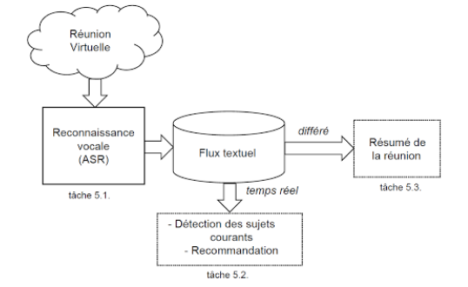
Dans la Figure 12, nous présentons une vue générale du sous-projet 5.

Figure 12. Sous-projet 5 : Big Picture.

Synthèse des travaux effectués
Conformément à l’annexe technique, au cours de cette seconde année du projet, les travaux ont eu pour objet le développement d'une première version des systèmes suivants :
- Système d'extraction de texte (système speech-to-text).
- Système de résumé automatique différé (système hors-ligne).
- Système de détection automatique des sujets et de récupération d'informations à la volée (système en temps-réel).
De plus, afin que ces systèmes indépendants les uns des autres (micro-services) puissent travailler main dans la main, des API ont été développées pour assurer leur imbrication et leur bonne communication.

Description des travaux effectués au cours de la période

Tâche 5.1 : Mécanisme d'extraction de texte

Lors de la première année du projet, nous avons présenté une étude comparative autour des différents outils disponibles permettant la mise en oeuvre d’un système de Reconnaissance Automatique de la Parole (RAP). Nous avons choisi Kaldi pour nos travaux de recherche, qui représente le nouvel état de l’art dans le domaine de la RAP. La Figure 13 ci-dessous représente la forte influence de la communauté R&D pour l’utilisation de l’outil Kaldi.
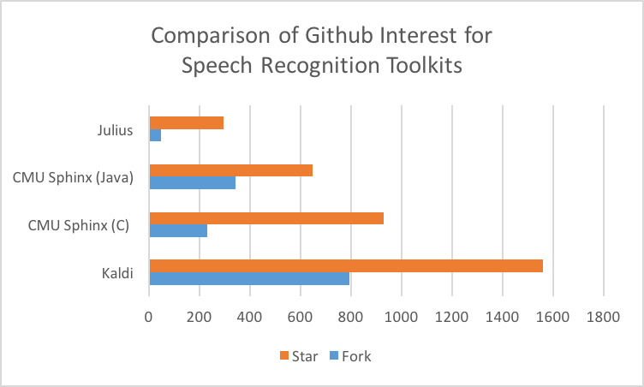
Figure 13. Utilisation des différents outils de reconnaissance automatique de la parole par la communauté des chercheurs.
La tâche d’un système de reconnaissance automatique de la parole consiste en :
- Une première étape de reconnaissance des phonèmes à partir du signal vocal.
- Une deuxième étape pour la construction de séquence de mots à partir d’une suite de phonème.
Le système de reconnaissance de la parole nécessite des modèles représentatifs de chaque phonème et de chaque mot de la langue française qui sont appris à l’aide d’algorithmes d’apprentissage automatiques tels que les réseaux de neurones profonds, récurrents ou à l’aide des mélanges de lois Gaussiennes et de chaîne de Markov. Le choix de l’algorithme à utiliser dépend des données, des objectifs, et des performances souhaitées.
L’un des intérêts majeurs à utiliser Kaldi pour notre projet est la disponibilité des différents algorithmes de réseaux de neurones profonds (Deep Learning) qui permettent de renforcer la modélisation acoustique et linguistique du système RAP en utilisant de nouvelles techniques d’adaptation aux locuteurs et contextes de réunion (amélioration de la transcription avec l’identification du sexe du participant, la modélisation des variations de microphone et les bruits de fond, ainsi que la distance participant-microphone) qui ne sont pas pris en compte dans les anciennes méthodes de l’état de l’art de la RAP. La Figure 14 représente un système classique de reconnaissance de la parole.
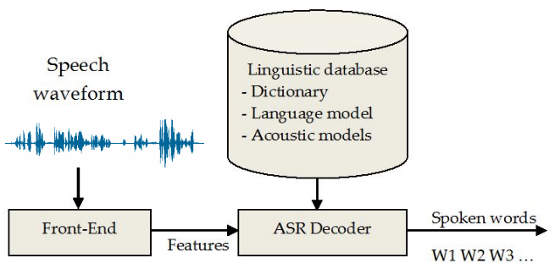
Figure 14. Architecture de décodage et de transcription de la parole par un système de reconnaissance automatique de la parole.
Le flux vocal extrait de la vidéoconférence est analysé dans un premier temps dans la partie d'extraction des paramètres acoustiques (extraction de Features « Mel Frequency Cepstral Coefficient (MFCC) ») de Kaldi, permettant de caractériser l’unité phonétique de chaque prononciation du participant. Ces paramètres sont alors utilisés par l’algorithme de décodage « ASR Decoder » pour reconnaître la séquence de phonème et de regrouper cette séquence pour identifier les mots prononcés.
Cette partie du décodage utilise un modèle acoustique et un modèle de langue, qui sont générés en posteriori en appliquant des algorithmes d’apprentissage automatique sur des bases de données de parole conversationnelle annotées manuellement (corpus). D’une part, ces corpus sont utilisés par ces algorithmes d’Intelligence Artificielle afin d’apprendre à détecter chaque phonème à partir des prononciations extraites de cette base de données. D’autre part, un modèle de langue probabiliste est entraîné sur le texte issue du corpus de parole conversationnelle et permet de prédire la suite de mots la plus probable associée à une phrase prononcée en se basant sur les phonèmes reconnus.
En suivant ces étapes, nous avons mis en place en utilisant Kaldi un système d'extraction de texte qui permet de convertir sous forme textuelle et automatique le contenu vocal de la réunion virtuelle, afin de produire la transcription écrite d'une réunion.
Le mécanisme d’extraction de texte se fait en deux parties (cf. Figure 15). Une première en temps réel (durant la réunion) qui permet d’extraire successivement des segments de parole de quelques secondes de chaque participant, puis proposer une transcription associée à l’aide des modèles de Kaldi. Une deuxième en mode hors ligne (à la fin de la réunion) permet de générer une transcription de toute la réunion à partir du flux audio extrait du début jusqu’à la fin de la conférence.

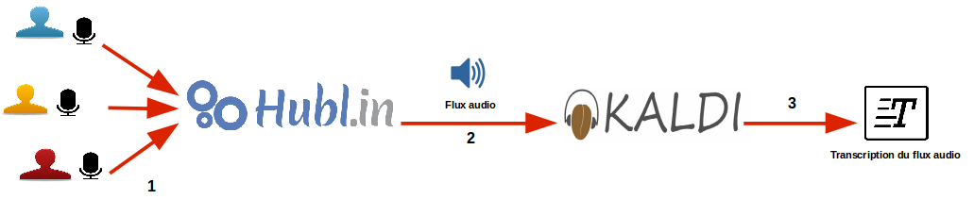
Figure 15. Mécanisme d’extraction de texte.

Extraction de texte en mode « temps réel »
La première étape consiste à extraire le texte en temps-réel pendant la réunion virtuelle en suivant la démarche suivante:
- Les utilisateurs se connectent à une réunion virtuelle de l'outil de vidéoconférence Hubl.in.
- Une fois que les utilisateurs accèdent à la conférence, l'enregistrement vocal en temps réel est déclenché.
- Au cours de la réunion virtuelle, les segments vocaux de quelques secondes de chaque participant sont envoyés à Kaldi pour la transcription.

Extraction de texte en mode « hors ligne »
La deuxième étape du mécanisme d’extraction de texte, consiste à extraire à la fin de la réunion virtuelle tout le texte de la réunion. L’intérêt d’effectuer une seconde transcription est que cette transcription est généralement meilleure, car le système de transcription automatique a à sa disposition l’ensemble du contexte audio pour travailler. Cette étape est déclenchée comme suit :
- À la fin de la réunion, les utilisateurs raccrochent et quittent la réunion virtuelle.
- En raccrochant, l’enregistrement du flux audio est arrêté. C’est tout les signaux vocaux du début jusqu’à la fin de la réunion virtuelle de chaque participant qui sont extraits, puis envoyés à Kaldi pour la transcription.
- Tout en respectant l’ordre d’intervention de chaque participant, Kaldi génère un fichier de transcription de la réunion complète.

Tâche 5.2 : Extraction de mots-clés en temps réel et récupération d’informations

Le développement de la première version de ce système, ayant pour but l’extraction de mots-clés en temps réel et la récupération d’informations pertinentes sur la base de ces mots-clés, a débuté durant la deuxième année du projet. Une fois un premier prototype obtenu, des tests rigoureux ont été conduits afin d’évaluer sa performance dans des conditions proches de la réalité et de la comparer à celle de systèmes de l’état-de-l’art (benchmarking). Un article de recherche a également été soumis (et accepté) pour être présenté à la conférence EACL 2017.
D’un point de vue conceptuel, le système est composé de deux sous-systèmes. Le premier sous-système reçoit les segments transcrits par le serveur de reconnaissance vocale Kaldi (intégré à l’outil de vidéoconférence Hublin), les agrège en intervalles de 60 secondes et pour chaque intervalle, extrait les mots clés du texte correspondant (cf. Figure 4). Sur la base de ces mots-clés, le deuxième sous-système envoie des requêtes à différents services afin de récupérer des informations pertinentes (recommandations). Les mots clés et les recommandations (sous forme de liens) sont finalement retournées à Hublin qui les rend disponibles aux participants à la réunion par le biais de son interface graphique.

Sous-système d'extraction de mots-clés à la volée
Comme illustré par la Figure 16 ci-dessous, pour les transcriptions tombants dans un intervalle de temps donné de durée T, le sous-système pré-traite le texte, puis construit un graphe-de-mots et applique l'algorithme CoreRank (Tixier et al. 2016) afin d'assigner un score à chaque mot. Les mots-clés sont finalement extraits en maximisant une fonction de qualité dans le respect d’un budget B (nombre de mots-clés maximum autorisé). La fonction de qualité prend en compte l’importance des mots choisis (somme de leurs scores) mais également la densité du sous-graphe qu’ils induisent. L’hypothèse, inspirée de l’analyse des individus influents dans les réseaux sociaux, est que de bons mots-clés sont non seulement des mots centraux dans le graphe, mais également des mots qui forment des sous-graphes cohésifs. En d’autre termes, de bons mot-clés sont des mots influents dans leur graphe-de-mots. De plus, la fonction de qualité est sous-modulaire, ce qui permet de la maximiser rapidement et à faible coût tout en garantissant l’obtention d’une solution quasi-optimale. Ceci est aligné avec les contraintes de rapidité d'exécution imposées par le mode de fonctionnement en temps réel.
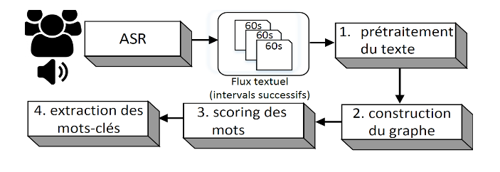
Figure 16. Architecture du sous-système d’extraction de mots-clés à la volée.

Conduite de tests (benchmarking)
Afin de déterminer sa performance en comparaison, nous avons comparé le sous-système d'extraction de mots-clés à-la-volée à 6 références, dont certaines considérées comme appartenant à l'état-de-l’art. L’évaluation est conduite pour des réunions provenant de deux jeux de données standard, utilisés par la grande majorité de la littérature dans le domaine du résumé automatique de conversations: le corpus AMI (McCowan et al. 2005) et le corpus ICSI (Janin et al. 2003).
Finalement, afin d’évaluer le sous-système au maximum de ce que les jeux de données nous permettent de faire, nous avons mis au point deux scénarios de tests. Dans le premier scénario, nous utilisons comme solution les résumés extractifs composés par les annotateurs pour chaque réunion, alors que dans le deuxième scénario, on prend pour solution les résumés abstractifs écrits par les annotateurs. Les métriques ROUGE-1 (Lin, 2004) et WMD (Kusner et al. 2015) sont utilisées pour la comparaison.

Résultats des tests
Dans les deux cas de figure, les tests ont démontré la supériorité de notre sous-système sur les modèles de référence, quel que soit le nombre de mots-clés extraits. Cependant, le potentiel d’amélioration est encore grand, que l’on considère le corpus AMI ou le corpus ICSI, bien que les scores soient plus faibles (toutes méthodes confondues) sur le corpus ICSI. Pour plus de détails concernant les procédures et résultats expérimentaux, nous invitons le lecteur à se référer à la section 3.3. du livrable d’Étape Clé.

Sous-système de récupération d’informations pertinentes
Sur la base des mots-clés extraits, ce sous-système envoie des requêtes à des services déjà existants: Service Email, Service StackOverflow, et Service Wikipedia. Sa performance n’a donc pas fait l’objet de tests de performance quantitatifs. Toutefois, nous avons pu vérifier qualitativement son bon fonctionnement. Les remontées utilisateurs seront également utilisées durant les prochaines années du projet OpenPaaS::NG afin d’améliorer continuellement la performance de ce sous-système. Par exemple, nous étudions déjà l’ajout d’un service utilisant l’API de Google pour proposer des recommandations de pages provenant du Web dans son entièreté.

Tâche 5.3 : Mécanisme de résumé automatique en différé

Ce système a pour but de générer un résumé complet de la réunion une fois celle-ci finie, couvrant tous les sujets abordés. Le texte utilisé en input est composé de l’ensemble des segments transcrits par le moteur de reconnaissance vocal et reçus par le système à la fin de la réunion. Le système est composé de quatre modules qui s’organisent ainsi que schématisé par la Figure 17.
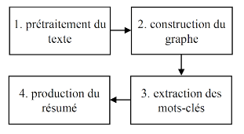
Figure 17. Architecture du système de résumé automatique différé.
Le système pré-traite le texte (cette étape inclut la détection automatique du langage - pour l’instant, le Français et l’Anglais sont supportés), puis construit un graphe-de-mots et applique l’algorithme k-core au graphe afin d’assigner un score à chaque mot. Le résumé est produit en utilisant les mots-clés et leurs scores trouvés précédemment. L’approche est purement extractive : les segments sont classés en fonction de leur pertinence (score cumulé des mots-clés qu’ils contiennent) et de leur couverture (proportion de mots-clés totaux couverts) et sélectionnés par un algorithme optimisant une fonction sous-modulaire dans la limite d'un budget alloué (ici le budget est la taille maximum du résumé, en nombre de mots). L’algorithme et la fonction sous-modulaire sont ancrés dans l’état-de-l’art (Krause et Golovin 2012, Lin et Bilmes 2010, Nemhauser et al. 1978).

Conduite de tests (benchmarking)
Dans cette section, nous décrivons la procédure expérimentale ayant été suivie pour évaluer la performance du système de résumé automatique en différé en comparaison avec les références.
Les jeux de données présentés dans la section précédente (cf. tâche 5.2 - Extraction de mots-clés en temps réel et récupération d’informations), à savoir les corpus AMI et ICSI, sont également utilisés ici. Le système est comparé cette fois-ci à 5 références, dont certaines appartenant à l'état-de-l’art. Des résumés de tailles diverses sont générés pour chaque réunion, et la métrique ROUGE-1 (Lin 2004) est utilisée pour comparer les résumés générés par le système (extractifs) aux résumés abstractifs écrits par les annotateurs.
Nous avons comparé la performance de notre système à celles de 5 références :
- Random sélectionne des utterances au hasard du résumé extractif jusqu’à ce que la taille maximum de résumé (en nombre de mots), prédéfinie ou spécifiée par l’utilisateur soit atteinte (une moyenne est calculée sur 30 essais pour réduire la variance).
- Longest Greedy sélectionne le segment le plus long jusqu’à ce que la taille maximum soit atteinte.
- TextRank (Mihalcea and Tarau, 2004). Utilisation d’une implémentation Python disponible publiquement.
- ClusterRank (Garg et al., 2009).
- Oracle sélectionne des phrases du résumé abstractif au hasard jusqu’à ce que la taille maximum soit atteinte (encore une fois, une moyenne est prise sur 30 essais pour réduire la variance).
Pour chaque réunion appartenant aux parties “benchmarking” des corpus et pour chaque méthode, nous avons généré 9 résumés de tailles comprises entre 50 et 500 mots. Nous avons utilisé la métrique ROUGE-1 (Lin 2004), basée sur des statistiques de chevauchement entre les mots, pour comparer les résumés extractifs générés par le système aux solutions: les résumés abstractifs écrits par les annotateurs. La moyenne des scores pour chaque réunion est finalement calculée.

Résultats des tests
Comme on peut le voir sur la Figure XX ci-dessous, notre système génère les résumés les plus similaires aux résumés abstractifs écrits par les annotateurs, pour les deux corpus (AMI et ICSI). Sur le corpus AMI, on peut noter que notre système atteint même la meilleure performance, battant l’Oracle avec une marge assez large, et ce pour n’importe quelle taille de résumé. Sur le corpus ICSI, notre système égale ou est battu par l’Oracle, mais la marge est relativement faible. Outre cette différence, le classement des différents systèmes reste quasi inchangé, le nôtre atteignant donc la meilleure performance (hors Oracle).
On peut également noter que, toutes méthodes confondues, les scores sont plus bas sur le corpus ICSI. Ceci peut être expliqué principalement par la comparaison à trois résumés différents au lieu d’un seul, comme sur le corpus AMI. En effet, il est plus dur de “matcher” trois résumés à la fois, surtout quand on sait que les désaccords entre les annotateurs sont parfois nombreux, et que les résumés utilisés en tant que solutions pour une même réunion sont donc très différents.
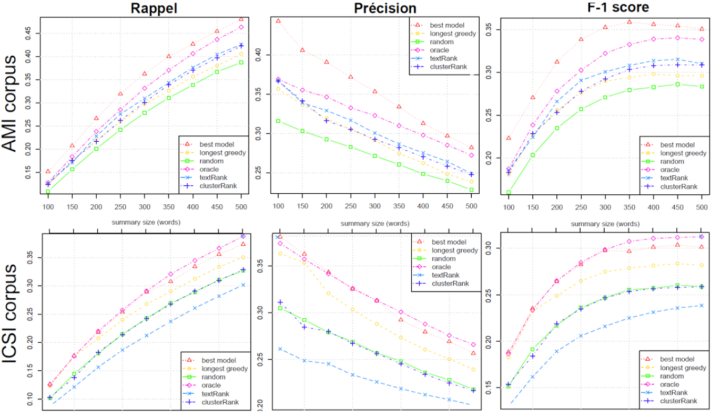
Figure 18. Résultats des tests : scores moyens (ROUGE-1) pour des résumés de tailles croissantes.

Les Tableaux 1 et 2 (ci-dessous) donnent le détails des scores atteints par les différentes méthodes pour la taille de résumé (en nombre de mots) associée au score le plus élevé.
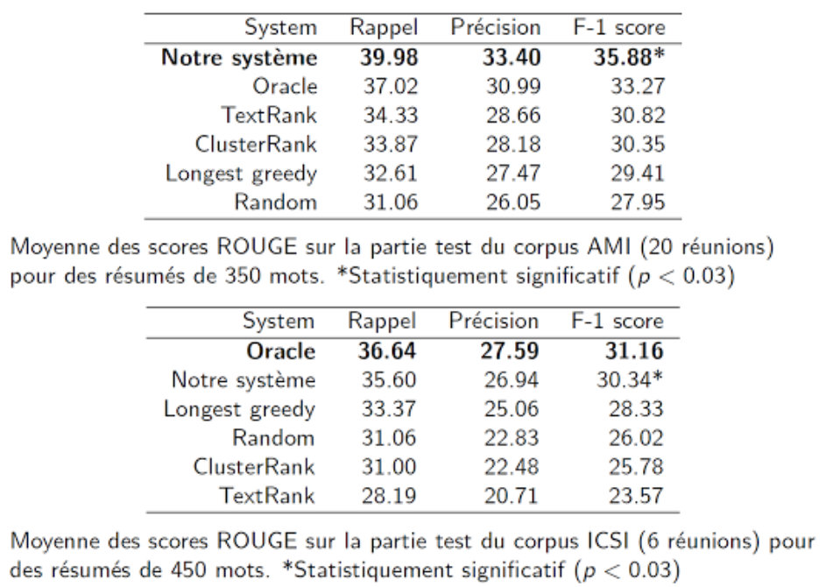
Tableaux 1 et 2. Résultats des tests: détails des scores (ROUGE-1) pour les nombres de mots optimums sur chaque corpus.

Développement des APIs pour les deux systèmes

Le module API d'extraction de mots clés à-la-volée et de résumé différé a été développé pour intégrer les systèmes de détection des sujets/récupération d’informations en temps réel et de résumé en différé avec les autres briques du sous-projet 5, à savoir, la plateforme de réunion Hubl.in et la plateforme OpenPaaS (pour la sauvegarde des résultats).
En particulier, deux APIs ont été écrites : l’une permettant d'obtenir les mots-clés extraits et les recommandations sous forme de liens (cette API doit être appelée pour chaque intervalle de temps tandis que la réunion se déroule), et l’autre permet d’obtenir le résumé et les mots-clés globaux une fois la réunion terminée. Dans ce qui suit, nous décrivons ces deux APIs en détail.
API pour le système de résumé en différé : ce point de terminaison reçoit la transcription de la réunion et renvoie un résumé. Les paramètres sont transmis en utilisant une requête POST au point de terminaison, et sont les suivants :
- Transcription (requis). Il s'agit de la transcription de la réunion, passée en temps que corps de la requête POST. Elle doit contenir une ligne distincte pour chaque fragment de discours détecté par le système de reconnaissance vocale. Chaque fragment est décrit par quatre éléments: le temps de début (en secondes, avec pour origine le début de l’enregistrement), le temps de fin de l'énoncé, l'identité de l'utilisateur qui a parlé (peut être un nom ou juste un code/numéro identificateur) et le texte qui a été généré par le système. Un exemple est donné dans la Figure 18.
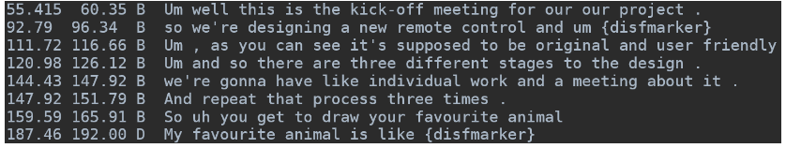
Figure 18. Échantillon de la transcription d’une réunion.
- CallbackURL (requis). Ce paramètre contient le lien qui sera utilisé pour renvoyer le résumé généré comme réponse. Ce doit être un lien valide qui pointe vers un service d'écoute. Le résumé est affiché sur ce lien en tant qu'objet JSON. Le callbackURL est transmis comme un paramètre url de la requête et est obligatoire.
- ID (requis). Ce paramètre contient un identifiant de la réunion. Comme le service peut avoir besoin de traiter simultanément de nombreuses demandes, il est important que le paramètre ID soit unique pour chaque réunion. L'ID est passé comme paramètre url de la requête et est obligatoire.
API pour le système d’extraction de mots clés à la volée : le module se compose des éléments suivants :
- Service d'inscription. Avant le début de la réunion une requête GET doit être faite au service afin d'initialiser le service de recommandation. Cette requête doit contenir l'ID unique de la réunion et un paramètre nommé action qui doit contenir la chaîne "START". De même, à la fin de la réunion, une autre demande doit être faite afin d'arrêter le suivi de la réunion et de libérer les ressources allouées à la réunion. Cette requête doit contenir l'ID unique de la réunion et un paramètre nommé action qui doit contenir la chaîne «STOP». Les deux requêtes sont des requêtes GET qui doivent être envoyées au point d'extrémité "/ stream" du serveur.
- Service de mise à jour. Au cours de la réunion, le système de speech-to-text produit des fragments de texte correspondants aux transcriptions de la parole des participants, qui sont envoyées en temps réel par le biais d’une connection WebSocket ouverte dans le point de terminaison/chat du serveur. Les fragments de texte sont envoyés à ce point d'extrémité avec le format qui a été décrit dans l’API du système en différé. Le système traite tous les fragments tombant dans un intervalle de temps prédéfini et extrait les mots clés les plus importants.
- Service de recommandation. Ce module rend disponible les ressources qui ont été extraites sur la base des mots-clés extraits précédemment par le service de mise-à-jour, par le biais d’une REST API. Pour récupérer les ressources, une requête GET doit être effectuée avec les paramètres suivants :
  - Id : ce paramètre contient un identifiant de la réunion pour lequel les dernières ressources associées seront récupérées. Ce paramètre est requis.
  - Ressources : chaîne spécifiant les ressources requises. Il s'agit d'une chaîne délimitée par des virgules qui contient toutes les ressources qui seront présentes dans la réponse. Par exemple "so; wiki" signifie que le système ne demande que des articles stackoverflow et Wikipedia comme recommandations. Ce paramètre est requis.
Le module renvoie finalement un JSON qui contient toutes les recommandations, en tant que réponse à la requête GET.

SP6 : Cas d’usage et intégration
Responsable : Linagora

Synthèse des travaux effectués
Ce sous-projet est dédié aux cas d’usage du projet OpenPaaS::NG ainsi que celui de XWiki Cloud. Il sert également de lieu d’intégration des sous-projets précédents.

Description des travaux effectués

Tâche 6.1 : Cas d’usage OpenPaaS::NG

Afin de mettre en oeuvre les cas d’usages du projet OpenPaaS::NG, nous avons étudiés les usages de la plateforme en nous basant en particulier sur :
- Les cas d’usages identifiés par l’ensemble du consortium,
- Les différentes exigences identifiées suite à un retour d'expérience et une étude d'analyse des Pour les cas d’usages, nous nous sommes appuyés sur le travail collaboratif mené autour du projet de recherche OpenPaaS::NG en lui même. Il est à noter que ces différents cas d’usages que nous avons identifiés ne sont pas propres uniquement au projet OpenPaaS::NG mais peuvent être appliqués également à d’autres projets de recherche ou industriels. Ci-dessous, nous présentons un résumé des étapes envisagées en utilisant les outils de collaborations proposés par la plateforme OpenPaaS::NG. Une description plus détaillée est fournie dans le livrable L6.1, intitulé Cas d’usages de la plateforme OpenPaaS::NG.produits concurrents,
- Les propriétés intrinsèques de la plateforme,
- Les ambitions du programme de recherche ainsi que les perspectives d’exploitations.
Pour les cas d’usages, nous nous sommes appuyés sur le travail collaboratif mené autour du projet de recherche OpenPaaS::NG en lui même. Il est à noter que ces différents cas d’usages que nous avons identifiés ne sont pas propres uniquement au projet OpenPaaS::NG mais peuvent être appliqués également à d’autres projets de recherche ou industriels. Ci-dessous, nous présentons un résumé des étapes envisagées en utilisant les outils de collaborations proposés par la plateforme OpenPaaS::NG. Une description plus détaillée est fournie dans le livrable L6.1, intitulé « Cas d’usages de la plateforme OpenPaaS::NG ».
- Le projet possède un domaine dans la plateforme.
- Le responsable du projet crée les communautés qui représentent les parties prenantes du déroulement du projet, à savoir : Linagora, Loria, Lix, XWiki, BPI France et les Commissaire aux Comptes.
- Après la mise en place de la plateforme, un configurateur de magasin d’applications est utilisé pour déployer les applications nécessaires.
- Les partenaires du projet font une réunion hebdomadaire pour discuter des avancées des travaux. L’infrastructure Gestion de réunions permet d’organiser, suivre le déroulement et d’exploiter les interactions issues d’une réunion afin de tirer partie du potentiel collaboratif existant.
Une première étape consiste à prévoir la réunion selon les besoins des participants :
  - Proposer un sondage entre participants pour fixer la date, heure et lieu de la réunion.
  - Préciser la description des besoins de la réunion et de l’ordre du jour.
  - Préparer les documents (diapositives, propositions, évaluations...) nécessaires à la bonne tenue de la réunion par les participants.
  - Notifier les participants par mail deux jours avant la réunion.
Après confirmation de la réunion par les participants qui peuvent être présents ou délocalisés (non présents de manière physique), la solution de réunions virtuelles « Hubl.in » est lancée. Chaque participant doit s’identifier à son tour avec son mail pour accéder à la conférence.
En parallèle et pour faciliter la prise de note, le responsable de la réunion partage un document créé via l’outil CryptPad disponible dans le magasin d’applications.
Durant la réunion, l’outil de vidéoconférence Hubl.in donne la possibilité aux participants de recevoir des recommandations en temps réel. Ces recommandations sont fournies sur la base des sujets abordés par les participants. Ces sujets sont automatiquement détectés par un système d'Intelligence Artificielle durant la réunion en analysant le contenu verbal conversationnel d'une part, mais aussi le texte provenant de la chat room et/ou du document collaboratif CryptPad d'autre part.
À la fin de la vidéoconférence, un résumé d'ensemble et une liste de mots clés sont générés et archivés dans la Plateforme OpenPaas. Les participants sont notifiés de l'existence de ces données dans la plateforme OpenPaaS et peuvent les consulter à tout moment après la fin de la réunion.
- Durant le projet, les partenaires sont menés à différents travaux collaboratifs. À cette fin, l’Appstore propose une famille d'éditeurs collaboratifs. Les applications d’édition collaborative reposent sur l’infrastructure de collaboration pair-à-pair que nous réalisons dans le projet. Ainsi, chaque application démarre ou rejoint, selon le besoin, une session d’édition qui interconnecte les différentes applications utilisées par les autres utilisateurs de manière pair-à-pair (connexion directe ou par l’intermédiaire d’autres pairs du réseau).
En outre, l’ensemble des communications entre les applications est chiffré de bout-en-bout. Autrement dit, seuls, l’émetteur et le(s) destinataire(s) sont à même de déchiffrer les données échangées. Même si les données transitent par un tiers (voir un serveur assurant une partie de la communication), ces tiers ne seront pas en mesure de déchiffrer les messages échangés et donc de consulter les données partagées et les contributions des différents collaborateurs. Enfin, l’infrastructure permet aux applications de fonctionner en mode déconnecté, les contributions des utilisateurs étant re-synchronisées à la re-connexion. Dans le livrable L6.1, intitulé « Cas d’usages de la plateforme OpenPaaS::NG », nous présentons les cas d'usage pour les différents types d'applications collaboratives, à savoir éditeur de documents, de tableurs, etc.

Tâche 6.2 : Cas d’usage XWiki Cloud

XWiki Cloud est un service de notre société qui met à disposition en quelques clics un wiki complet qui peut, de plus être étendu.
L'application XWiki Cloud est un développement emblématique de l'évolution actuelle des technologies où le client normal s'attend à pouvoir entrer quelques informations et acheter des services mis à disposition tout de suite.
Le cas d'usage XWiki Cloud applique plusieurs des technologies développées dans ce projet. Outre une architecture contemporaine qui peut passer à l'échelle à la demande, et être facturée en conséquence, le service XWiki Cloud permet aux utilisateurs qui gèrent leur wiki d'installer des "applications" supplémentaires provenant de reposoirs d'extensions, payant ou non, par quelques clics.
Ainsi l'éditeur collaboratif sous-jacent à CryptPad peut être activé pour éditer des pages wiki, la possibilité d'éditer les formulaires d'objets en collaboration en temps réel peut l’être aussi, ou l’éditeur de code WebIDE développé au cours de la première année du projet.
Nous nous attendons à ce que d'autres services qui ont été développés dans OpenPaas soient mis à disposition de manière similaire. Par exemple, la solution de téléconférence ou l'éditeur de processus.

Tâche 6.3 : Intégration OpenPaaS::NG

La plateforme OpenPaaS:NG a pour vocation d’être le composant d’infrastructure primaire, dans un Système Informatique d’entreprises ou d’organisations, sur tous les besoins ayant attrait à la collaboration et la communication. La solution se positionne sur plusieurs plans: au niveau plateforme, au niveau communication inter-applicatifs et au niveau logiciel pour les utilisateurs.

Plateforme OpenPaaS
La plateforme OpenPaaS (d'où vient l’acronyme PaaS, “Platform as a Service”) est un réceptacle d’applications. Cette plateforme a de fortes contraintes de disponibilité, et de montée en charge. Rappelons-le, le business case premier de Linagora est d’offrir un service en mode infonuagique (“Cloud”), ce qui nécessite de pouvoir automatiser la montée en charge. Sur ce point, les équipes ont dû travailler afin de parfaire l’élasticité de la plateforme.
Les collaborateurs ont mis en place les connexions indispensables à la haute-disponibilité: chaque service applicatif doit être capable de se connecter au cluster de données le concernant. Si il ne se connecte qu’à un seul noeud de ce cluster, et que ce noeud tombe, alors il ne sera plus en mesure de se connecter. C’est pourquoi il faut que les applicatifs aient connaissance de l’ensemble des noeuds pour chaque cluster. Les clusters de données concernés sont MongoDB (Datastore orienté documents), ElasticSearch (Datastore d’indexation/recherche) et Cassandra (Datastore orienté colonne).

Communication inter-applicative
Les développeurs ont remplacé le système de communication entre les différents micro-services de la plateforme. Le système précédent (utilisé dans la version 1 de OpenPaaS) s’appuyait sur le logiciel Redis. Celui-ci fournit l’implémentation du pattern PubSub (Publish/Subscribe). Dans ce type de système, les événements sont publiés par des composants, et lus par d’autres. Cependant, ce pattern, ainsi que le logiciel sous-jacent, montrait des limites. La première, est que les événements publiés n’étaient pas historisés. De ce fait, si un souscripteur ne fonctionnait pas lorsque l’événement était émis, le traitement n’avait alors jamais lieu. La seconde, est qu’on ne pouvait pas configurer finement les types de traitement des souscripteurs du message. Par exemple, si on a un cluster de 3 serveurs applicatifs qui gèrent les calendriers, et qu’on écoute les événements « je rajoute un rendez-vous dans un calendrier », on veut que cet événement soit traité par un seul des 3 serveurs de calendriers, et pas par les 3, car cela mènerait sinon à créer 3 événements. Nous avions retenu le système de Message Queue Apache Kafka comme remplaçant de Redis, mais après une première implémentation, et des retours d’expériences divers, nous avons convenu que ce dernier était complexe à administrer. Nous avons donc choisi de nous reposer sur la solution RabbitMQ, par ailleurs déjà utilisée dans la couche d’orchestration Cloud de OpenPaaS, Roboconf.

Logiciels utilisateurs
C’est sur ce sujet que ce sont concentré le gros des efforts de développement. La solution de communication OpenPaaS se veut la réalisation d’un bureau virtuel, permettant de concentrer, en une application, l’ensemble des outils de collaboration et de communication. Cela comporte les outils de gestion des informations personnelles (Emails, agendas, contacts, comptes sociaux) ainsi que les outils de collaborations (réseau social fondé sur des communautés, messagerie instantanée, édition collaborative) et, de manière transverse, la recherche au sein de ces différents composants. Les équipes de développement ont travaillé à créer une interface Web pour la gestion des mails (communément appelée Webmail). Cette dernière a deux particularités: la première est qu’elle a été programmée avant tout pour le mobile, et que de ce fait, elle fonctionne extrêmement bien autant sur un mobile que sur un desktop. La seconde est qu’elle est capable d’afficher d’autres messages que des emails. Nous avons codé un module “Twitter”, qui permet d’afficher dans la liste des messages, les tweets qui mentionnent le compte connectés, ainsi que les messages directs reçus par ce compte.
Nous avons aussi réalisé le module Calendrier, qui permet à un utilisateur de disposer d’un ou plusieurs calendriers personnels. Là aussi, l’interface a été pensée avant tout pour un usage mobile.
Nous avons complété le module de Contacts personnels réalisé dans le cadre du premier projet de recherche OpenPaaS, en ajoutant la fonctionnalité d’importer des contacts depuis le réseau social Twitter.
Nous avons réalisé un module d’administration d’un domaine de la plateforme. Cet élément, indispensable pour commercialiser OpenPaaS en mode Cloud, permet d’affecter les droits d’administration à des utilisateurs, de configurer les différents aspects techniques de la plateforme (URL des différents micro-services, configuration de ces services) ainsi que les configuration fonctionnelles (page d’accueil du domaine, action effectuée pour le Swipe) et l’activation / désactivation de fonctionnalités.
Nous avons réalisé un nouveau module de messagerie instantanée, appelé « Chat ». Nous avons repris les conventions des systèmes type Slack (https://slack.com) et Mattermost (https://mattermost.org).
Nous avons réalisé l’intégration de l’éditeur texte Cryptpad (https://cryptpad.fr/) dans OpenPaaS. Ceci apporte à la plateforme la possibilité de collaborer, à plusieurs utilisateurs en simultané, sur l’écriture de documents texte.
Nous avons aussi intégré le fork de OnlyOffice, réalisé par ailleurs dans le cadre du sous-projet 3, dans la plateforme OpenPaaS. Ceci permet aux utilisateurs de créer, ouvrir, et enregistrer, des documents de type texte, tableurs, et présentations, dans la plateforme collaborative.

Différences constatées par rapport à l'Annexe technique et justifications
XWiki : Dans les tâches T6.2 et T6.4 le développement agile a influencé beaucoup les pratiques; ainsi le développement de XWiki Cloud a demandé plus de ressources que prévu initialement.

Suivi des efforts
Les tableaux ci-dessous synthétisent les efforts consommés en « hommes.mois » par les partenaires. Il détaille pour chaque tâche de chaque sous-projet : (i) l’effort pour la période de suivi, (ii) l’effort consommé depuis le début du projet (cumulé) et enfin (iii) l’effort total initialement prévu.

Linagora

Tableau récapitulatif des efforts
SP | Tâche | Période | Cumulé | Total Prévu
SP0 | Management, dissémination et exploitation | 15,1 | 39,7 | 96
0.1 | Stratégie | 3 | 7 | 13
0.2 | Technique | 8 | 22 | 40
0.3 | Dissémination | 4 | 10 | 42
0.4 | Administration | 0,1 | 0,7 | 1
SP1 | Besoin et architecture | 20 | 94 | 94
1.1 | Analyse des besoins | 0 | 14 | 14
1.2 | Définition architecture | 10 | 40 | 40
1.3 | Ergonomie | 10 | 40 | 40
SP2 | Infrastructure de collaboration P2P scalable sûre | 121 | 204 | 384
2.1 | Infrastructure | 43 | 89 | 89
2.2 | Service de confiance | 9 | 29 | 94
2.3 | Multi-organisations | 23 | 33 | 39
2.4 | Service de gestion des politiques de collaboration | 12 | 13 | 48
2.5 | Moteur temps réel | 34 | 40 | 114
SP3 | Composants d'éditions collaboratifs en temps réel | 76 | 104 | 339
3.1 | Éditeur texte | 21 | 41 | 87
3.2 | Tableur | 20 | 23 | 72
3.3 | Présentation | 11 | 12 | 36
3.4 | Processus | 23 | 26 | 107
3.5 | Messagerie | 0 | 0 | 19
3.6 | Ergonomie | 1 | 2 | 18
SP4 | API et magasin d'applications | 17 | 33 | 171
4.1 | Moteur d'AppStore | 12 | 22 | 93
4.2 | Éditeur de code source | 0 | 0 | 0
4.3 | AppStore métier | 5 | 11 | 78
SP5 | Réunion virtuelle contextuelle | 135 | 214 | 310
5.1 | Service de réunion | 87 | 131 | 148
5.2 | Recommandation | 36 | 70 | 126
5.3 | Résumé automatique | 12 | 13 | 36
SP6 | Cas d'usage et intégration | 57,9 | 139,1 | 267
6.1 | Cas d'usage d'OpenPaaS::NG | 33,9 | 111,1 | 116
6.2 | Cas d'usage XWiki Cloud | 0 | 0 | 0
6.3 | Intégration OpenPaaS::NG | 24 | 28 | 151
6.4 | Intégration XWiki Cloud | 0 | 0 | 0
SP7 | Industrialisation
7.1 | Industrialisation
Total |  | 442 | 827,8 | 1661

Différences constatées par rapport à l'Annexe technique et justifications
Nous avons utilisé moins d’efforts en hommes.mois que prévu sur les travaux de la tâche 2.2 du sous-projet 2. En effet, le résultat de cette tâche n’étant qu’au stade de spécification. Il nous a semblé difficile de spécifier cette extension à cette étape du projet. Ces efforts seront reportés sur la prochaine période.
Durant cette seconde période, nous avons consommé moins d'efforts que prévu pour le sous-projet 4 car nous avons travaillé à la réalisation d’un mécanisme permettant d’intégrer rapidement des modules développés par les partenaires au sein de la plateforme OpenPaaS. Cet outil est extensible et nous y étudierons ultérieurement sa transformation en un Appstore de services plus complet et généralisé tel qu’il a été prévu initialement dans le sous-projet 4.
Nous avons consommé plus d’efforts en hommes.mois que prévu sur les travaux de la tâche 5.1. En effet, la prise en main et l’intégration des différentes technologies à mettre en oeuvre pour une chaîne complète pour la transcription a nécessité un effort plus important qu’anticipé. Par ailleurs, la constitution d’un corpus de qualité suffisante pour la génération d’un premier modèle de qualité suffisante a nécessité un travail conséquent de traitements pour extraire les données de qualité suffisante à partir des sources sélectionnées.
Nous avons continué nos travaux de la tâche 6.1 du sous-projet 6 afin de compléter la mise à niveau des services collaboratifs pour qu’ils puissent s'intégrer dans la nouvelle architecture de la plateforme à savoir le Chat, le calendrier, les mails, etc.

XWiki

Tableau récapitulatif des efforts
SP | Tâche | Période | Cumulé | Total Prévu
SP0 | Management, dissémination et exploitation | 5,1 | 9 | 24
0.1 | Stratégie | 1,2 | 2,4 | 5
0.2 | Technique | 2,4 | 3,6 | 11
0.3 | Dissémination | 1,2 | 2,4 | 7
0.4 | Administration | 0,3 | 0,6 | 1
SP1 | Besoin et architecture | 5 | 24,5 | 23
1.1 | Analyse des besoins | 0 | 4 | 4
1.2 | Définition architecture | 2,5 | 14,5 | 13
1.3 | Ergonomie | 2,5 | 6,0 | 6
SP2 | Infrastructure de collaboration P2P scalable sûre | 10,64 | 19,84 | 48
2.1 | Infrastructure | 3,44 | 9,44 | 10
2.2 | Service de confiance | 2,4 | 4 | 5
2.3 | Multi-organisations | 2,4 | 4 | 4
2.4 | Service de gestion des politiques de collaboration | 2,4 | 2,4 | 5
2.5 | Moteur temps réel | 12 | 12 | 24
SP3 | Composants d'éditions collaboratifs en temps réel | 34 | 49 | 157
3.1 | Éditeur texte | 7 | 22 | 34
3.2 | Tableur | 7 | 7 | 36
3.3 | Présentation | 8 | 8 | 24
3.4 | Processus | 0 | 0 | 9
3.5 | Messagerie | 0 | 0 | 24
3.6 | Ergonomie | 12 | 12 | 30
SP4 | API et magasin d'applications | 15 | 29 | 59
4.1 | Moteur d'AppStore | 3 | 5 | 8
4.2 | Éditeur de code source | 12 | 24 | 44
4.3 | AppStore métier | 0 | 0 | 7
SP5 | Réunion virtuelle contextuelle | 9 | 12 | 24
5.1 | Service de réunion | 3 | 3 | 38
5.2 | Recommandation | 3 | 6 | 8
5.3 | Résumé automatique | 3 | 3 | 8
SP6 | Cas d'usage et intégration | 21,2 | 25,2 | 57
6.1 | Cas d'usage d'OpenPaaS::NG | 0 | 0 | 0
6.2 | Cas d'usage XWiki Cloud | 9 | 13 | 27
6.3 | Intégration OpenPaaS::NG | 0 | 0 | 0
6.4 | Intégration XWiki Cloud | 12,2 | 12,2 | 30
SP7 | Industrialisation | 0 | 0
7.1 | Industrialisation | 0 | 0
Total |  | 99,94 | 168,54 | 391,5

Différences constatées par rapport à l'Annexe technique et justifications

Dans la tâche 2.1 (Infrastructure de collaboration), nous avons utilisé 2,56 hommes.mois de moins que prévu parce que l'architecture élaborée dans la première période est apparue suffisante et parce que d'autres besoins ont été mis en priorité.
Dans la tâche T3.1 (Éditeur de texte) nous avons utilisé 5 hommes.mois de moins que prévu parce que la première version de l'éditeur de texte s'est avéré fonctionner de manière satisfaisante. Nous considérons que ce sous-projet est globalement en bonne voie.
Dans la tâche T3.2 (Tableur), nous avons utilisé 5 hommes.mois de moins qu'attendu: l'analyse des différents aspects à adresser avant que le tableur soit implanté de manière convaincante nous a paru plus importante.
Dans la tâche T3.3 (Présentation) nous avons utilisé 8 hommes.mois de plus que prévu parce qu'un nouvel éditeur de présentation simple a été développé. Ce développement a été de grande valeur. Ce développement et la réparation de bogues dans celui-ci s'est avéré coûteux. C'est ce développement qui a pris le dessus par rapport aux tâches T3.2 et T3.1.
Dans la tâche T4.3 (AppStore métier), nous avons utilisé 3 hommes.mois de moins qu'attendu. C'est-à-dire que nous n'avons pas pas passé de temps à cette tâche. Il a été jugé, en effet, qu'une stabilisation des éditeurs était nécessaire avant qu'un AppStore puisse être intégré de manière intelligente dans le contexte d'XWiki our de CryptPad.
Dans les tâches T6.2 et T6.4 nous avons passé 6 hommes.mois de plus que prévu parce que les méthodes développements agiles employée par la société nous forcent à porter toute nouvelle recherche aussi vite possible auprès des utilisateurs afin d'obtenir un feedback authentique des utilisateurs. Le cas d'usage du Cloud XWiki a commencé tôt dans le projet et nous prévoyons qu'il continuera à évoluer avec les travaux de l'équipe recherche.

Nexedi

Tableau récapitulatif des efforts

SP | Tâche | Période | Cumulé | Total Prévu
SP0 | Management, dissémination et exploitation | 4.3 | 23 | 36
0.1 | Stratégie | 0 | 2 | 4
0.2 | Technique | 1 | 15 | 20
0.3 | Dissémination | 3 | 5.5 | 11
0.4 | Administration | 0.3 | 0.5 | 1
SP1 | Besoin et architecture | 2 | 12 | 12
1.1 | Analyse des besoins | 0 | 2 | 2
1.2 | Définition architecture | 2 | 10 | 10
1.3 | Ergonomie | 0 | 0 | 0
SP2 | Infrastructure de collaboration P2P scalable sûre | 20 | 24 | 48
2.1 | Infrastructure | 0 | 0 | 0
2.2 | Service de confiance | 0 | 0 | 0
2.3 | Multi-organisations | 0 | 0 | 0
2.4 | Service de gestion des politiques de collaboration | 20 | 24 | 48
2.5 | Moteur temps réel | 0 | 0 | 0
SP3 | Composants d'éditions collaboratifs en temps réel | 21 | 34 | 36
3.1 | Éditeur texte | 5 | 13 | 12
3.2 | Tableur | 9 | 13 | 12
3.3 | Présentation | 7 | 8 | 12
3.4 | Processus | 0 | 0 | 0
3.5 | Messagerie | 0 | 0 | 0
3.6 | Ergonomie | 0 | 0 | 0
SP4 | API et magasin d'applications | 49.2 | 73.2 | 160
4.1 | Moteur d'AppStore | 12 | 28 | 36
4.2 | Éditeur de code source | 1.2 | 9.2 | 13
4.3 | AppStore métier | 36 | 36 | 111
SP5 | Réunion virtuelle contextuelle | 0 | 0 | 12
5.1 | Service de réunion | 0 | 0 | 12
5.2 | Recommandation | 0 | 0 | 0
5.3 | Résumé automatique | 0 | 0 | 0
SP6 | Cas d'usage et intégration | 2.8 | 2.8 | 72
6.1 | Cas d'usage d'OpenPaaS::NG | 1.2 | 1.2 | 36
6.2 | Cas d'usage XWiki Cloud | 0 | 0 | 0
6.3 | Intégration OpenPaaS::NG | 1.76 | 1.6 | 36
6.4 | Intégration XWiki Cloud | 0 | 0 | 0
SP7 | Industrialisation
7.1 | Industrialisation
Total |  | 99.46 | 169 | 376

Différences constatées par rapport à l'Annexe technique et justifications
SP1 : La dissémination n’a été entamée qu’une fois l’architecture de l’appstore clarifiée, cette dernière a pris du retard en première année qui n’a pas été entièrement compensé durant la seconde expliquant le décalage de 1,7mois/homme.
SP3 : La demande client d’une suite Office fonctionnant hors ligne et se synchronisant avec l’outil de gestion ERP5 se poursuit, Nexedi a avancé le développement du tableur et de l’outil de présentation. En cumulatif avec l’année dernière le décalage est de 21,6 mois/homme sur 2 ans et de 16,6 mois/homme sur la dernière période. Ce travail a permis de fournir des gadgets autonomes d’édition fonctionnants hors ligne ainsi qu’un convertisseur fonctionnel supportant les éditeurs intégrés.
SP5 : N’ayant pas de demande client sur ces éléments, au vu du succès d’Hubl.in et de sa facilité d’utilisation, la charge de cette tâche a été reportée sur l’intégration des éditeurs.
SP6 : L’intégration à OpenPaaS a commencé tardivement afin de pouvoir bénéficier d’une plateforme stable.

LORIA

Tableau récapitulatif des efforts

SP | Tâche | Période | Cumulé | Total Prévu
SP0 | Management, dissémination et exploitation | 4,2 | 8,4 | 17
0.1 | Stratégie | 1,2 | 2,4 | 5
0.2 | Technique | 1,2 | 2,4 | 5
0.3 | Dissémination | 1,2 | 2,4 | 5
0.4 | Administration | 0,6 | 1,2 | 2
SP1 | Besoin et architecture | 3 | 13 | 13
1.1 | Analyse des besoins | 0 | 4 | 4
1.2 | Définition architecture | 3 | 8 | 8
1.3 | Ergonomie | 0 | 1 | 1
SP2 | Infrastructure de collaboration P2P scalable sûre | 54 | 86 | 134
2.1 | Infrastructure | 12 | 28 | 28
2.2 | Service de confiance | 12 | 20 | 32
2.3 | Multi-organisations | 6 | 10 | 20
2.4 | Service de gestion des politiques de collaboration | 12 | 12 | 24
2.5 | Moteur temps réel | 12 | 16 | 30
SP3 | Composants d'éditions collaboratifs en temps réel | 13 | 21 | 60
3.1 | Éditeur texte | 6 | 14 | 14
3.2 | Tableur | 0 | 0 | 12
3.3 | Présentation | 1 | 1 | 9
3.4 | Processus | 0 | 0 | 9
3.5 | Messagerie | 0 | 0 | 4
3.6 | Ergonomie | 6 | 6 | 12
SP4 | API et magasin d'applications | 2 | 4 | 33
4.1 | Moteur d'AppStore | 0 | 0 | 29
4.2 | Éditeur de code source | 2 | 4 | 4
4.3 | AppStore métier | 0 | 0 | 0
SP5 | Réunion virtuelle contextuelle | 0 | 0 | 0
5.1 | Service de réunion | 0 | 0 | 0
5.2 | Recommandation | 0 | 0 | 0
5.3 | Résumé automatique | 0 | 0 | 0
SP6 | Cas d'usage et intégration | 3 | 3 | 12
6.1 | Cas d'usage d'OpenPaaS::NG | 3 | 3 | 12
6.2 | Cas d'usage XWiki Cloud | 0 | 0 | 0
6.3 | Intégration OpenPaaS::NG | 0 | 0 | 0
6.4 | Intégration XWiki Cloud | 0 | 0 | 0
SP7 | Industrialisation
7.1 | Industrialisation
Total |  | 79,2 | 135,4 | 268

Différences constatées par rapport à l'Annexe technique et justifications
Nous avons réduit sur cette période nos efforts sur la T2.3 portant sur l’extension à la dimension multi-organisationnelle de l’infrastructure de collaboration. Ces efforts seront reportés sur la prochaine période. Ce report est dû à une dépendance forte avec la tâche T2.1.

LIX

Tableau récapitulatif des efforts

SP | Tâche | Période | Cumulé | Total Prévu
SP0 | Management, dissémination et exploitation | 2.5 | 5 | 12
0.1 | Stratégie | 0.5 | 1 | 3
0.2 | Technique | 0.5 | 1 | 3
0.3 | Dissémination | 1 | 2 | 4
0.4 | Administration | 0.5 | 1 | 2
SP1 | Besoin et architecture | 6.5 | 9 | 15
1.1 | Analyse des besoins | 1.5 | 3 | 4
1.2 | Définition architecture | 3 | 4 | 6
1.3 | Ergonomie | 2 | 2 | 5
SP2 | Infrastructure de collaboration P2P scalable sûre | 0 | 0 | 0
2.1 | Infrastructure | 0 | 0 | 0
2.2 | Service de confiance | 0 | 0 | 0
2.3 | Multi-organisations | 0 | 0 | 0
2.4 | Service de gestion des politiques de collaboration | 0 | 0 | 0
2.5 | Moteur temps réel | 0 | 0 | 0
SP3 | Composants d'éditions collaboratifs en temps réel | 0 | 0 | 0
3.1 | Éditeur texte | 0 | 0 | 0
3.2 | Tableur | 0 | 0 | 0
3.3 | Présentation | 0 | 0 | 0
3.4 | Processus | 0 | 0 | 0
3.5 | Messagerie | 0 | 0 | 0
3.6 | Ergonomie | 0 | 0 | 0
SP4 | API et magasin d'applications | 0 | 0 | 24
4.1 | Moteur d'AppStore | 0 | 0 | 10
4.2 | Éditeur de code source | 0 | 0 | 10
4.3 | AppStore métier | 0 | 0 | 4
SP5 | Réunion virtuelle contextuelle | 20 | 27 | 77
5.1 | Service de réunion | 0 | 0 | 11
5.2 | Recommandation | 10 | 11 | 33
5.3 | Résumé automatique | 10 | 16 | 33
SP6 | Cas d'usage et intégration | 2 | 2 | 12
6.1 | Cas d'usage d'OpenPaaS::NG | 1 | 1 | 3
6.2 | Cas d'usage XWiki Cloud | 0 | 0 | 3
6.3 | Intégration OpenPaaS::NG | 1 | 1 | 3
6.4 | Intégration XWiki Cloud | 0 | 0 | 3
SP7 | Industrialisation
7.1 | Industrialisation
Total |  | 31 | 43 | 149

Références

Carbonell, Jaime, and Jade Goldstein. "The use of MMR, diversity-based reranking for reordering documents and producing summaries." Proceedings of the 21st annual international ACM SIGIR conference on Research and development in information retrieval. ACM, 1998.
Garg, Nikhil, et al. ClusterRank: a graph based method for meeting summarization. No. LIDIAP-REPORT-2009-003. Idiap, 2009.
Janin, Adam, et al. "The ICSI meeting corpus." Acoustics, Speech, and Signal Processing, 2003. Proceedings.(ICASSP'03). 2003 IEEE International Conference on. Vol. 1. IEEE, 2003.
Kusner, M. J., Sun, Y., Kolkin, N. I., & Weinberger, K. Q. (2015, July). From Word Embeddings To Document Distances. In ICML (Vol. 15, pp. 957-966).
Krause, Andreas, and Daniel Golovin. "Submodular function maximization." Tractability: Practical Approaches to Hard Problems 3.19 (2012): 8.
Lin, Hui, and Jeff Bilmes. "Multi-document summarization via budgeted maximization of submodular functions." Human Language Technologies: The 2010 Annual Conference of the North American Chapter of the Association for Computational Linguistics. Association for Computational Linguistics, 2010.
Lin, Chin-Yew. "Rouge: A package for automatic evaluation of summaries." Text summarization branches out: Proceedings of the ACL-04 workshop. Vol. 8. 2004.
McCowan, Iain, et al. "The AMI meeting corpus." Proceedings of the 5th International Conference on Methods and Techniques in Behavioral Research. Vol. 88. 2005.
Mihalcea, Rada, and Paul Tarau. "TextRank: Bringing order into texts." Association for Computational Linguistics, 2004.
Nemhauser, George L., Laurence A. Wolsey, and Marshall L. Fisher. "An analysis of approximations for maximizing submodular set functions—I." Mathematical Programming 14.1 (1978): 265-294.
Riedhammer, Korbinian, Benoit Favre, and Dilek Hakkani-Tür. "Long story short–global unsupervised models for keyphrase based meeting summarization." Speech Communication 52.10 (2010): 801-815.
Rose, Stuart, et al. "Automatic keyword extraction from individual documents." Text Mining (2010): 1-20.
Tixier, Antoine J-P., Fragkiskos D. Malliaros, and Michalis Vazirgiannis. "A Graph Degeneracy-based Approach to Keyword Extraction." Proceedings of the Conference on Empirical Methods in Natural Language Processing. 2016.

Message Queue Apache Kafka : https://kafka.apache.org/
RabbitMQ : https://www.rabbitmq.com/
Roboconf : http://roboconf.net/

